Univerzita Palackého v Olomouci
Fakulta tělesné kultury

VZTAH MEZI SEBEHODNOCENÍM POHYBOVÉ GRAMOTNOSTI, MOTIVACÍ A ÚROVNÍ POHYBOVÝCH KOMPETENCÍ NA ZŠ VE SLAVKOVĚ U BRNA
Diplomová práce
(magisterská)

Autor: Bc. Jiří Legner
tělesná výchova – geografie
Vedoucí práce: doc. Mgr. Jana Vašíčková, Ph.D.
Olomouc 2019
Bibliografická identifikace

Jméno a příjmení autora: Bc. Jiří Legner
Název bakalářské práce: Vztah mezi sebehodnocením pohybové gramotnosti, motivací a úrovni pohybových kompetencí na ZŠ ve Slavkově u Brna
Pracoviště: Katedra společenských věd v kinantropologii
Vedoucí diplomové práce: doc. Mgr. Jana Vašíčková, Ph.D.
Rok obhajoby diplomové práce: 2020

Abstrakt: Diplomová práce se zabývá vztahem mezi věkem probandů a sebehodnocením pohybové gramotnosti, motivací a úrovní pohybových kompetencí žáků na ZŠ ve Slavkově u Brna. Výzkum byl realizován během hodin tělesné výchovy od května do června 2019 a celkově se jej zúčastnilo 77 žáků, z toho 65 chlapců a 12 dívek ve věku od 11 do 16 let, navštěvujících 6. - 9. třídu. Pro získání dat byly využity 4 standardizované dotazníky PLAYSELF, MPAM-R, DOVE a DOPA. Byly stanoveny a vyhodnoceny 3 hypotézy. Byla zjištěna klesající motivace k pohybové aktivitě s rostoucím věkem a rovněž se potvrdil vliv věku na pozitivnější sebehodnocení pohybové gramotnosti. Vliv věku je však pod hladinou statistické významnosti. U závěrečné hypotézy můžeme konstatovat, že tělesné dovednosti žáků se s rostoucím věkem dle očekávání zlepšují. Nejčastější motiv pro vykonávání pohybové aktivity u žáků byl Kompetence/výzva, naopak nejméně často zmiňovaný motiv byl sociální napříč všemi ročníky.

Klíčová slova: sebehodnocení, pohybová gramotnost, motivace, motorické testy, starší školní věk, pubescence

Souhlasím s půjčováním diplomové práce v rámci knihovních služeb.
Bibliographical identification

Author’s first name and surname: Bc. Jiří Legner
Title of the bachelor thesis: Relationship between self-esteem of physical literacy, motivation and level of physical competence at primary school in Slavkov u Brna
Department: Department of Social Sciences in Kinanthropology
Supervisor: doc. Mgr. Jana Vašíčková, Ph.D.
The year of presentation: 2020

Abstract: The diploma thesis deals with the relationship between age of probands and self-evalution of physical literacy, motivation and level of movement competences of pupils at the primary school in Slavkov u Brna. The research was carried out during physical education lessons from May to June 2019 and total of 77 pupils attended, which were 65 boys and 12 girls aged 11 to 16, attending classes 6 to 9. Four standardized questionnaires PLAYSELF, MPAM-R, DOVE and DOPA were used to obtain the data. Three hypotheses were determined and evaluated. Decreasing motivation to physical activity with increasing age was found and also an increasing influence of age on self-evaluation of physical literacy was confirmed. However, the influence of age is below the level of statistical significance. Regarding the final hypothesis we can state that the physical skills of pupils improve with increasing age. The most frequent motive for exercising physical activity in pupils was Competence / Challenge, while the least frequent motive was Social interaction across all years.

Keywords: self-assessment, physical literacy, motivation, motor tests, older school age, pubescence

I agree the thesis paper to be lent within the library service.

Diplomová práce byla vypracována v souladu s dlouhodobým záměrem Fakulty tělesné kultury Univerzity Palackého v Olomouci.
Prohlašuji, že jsem diplomovou práci zpracoval samostatně pod vedením
doc. Mgr. Jany Vašíčkové, Ph.D., uvedl všechny použité literární a odborné zdroje a dodržoval zásady vědecké etiky.
V Olomouci dne 22. 11. 2019 ……………………………

Děkuji doc. Mgr. Janě Vašíčkové, Ph.D. za pomoc a cenné rady, které mi poskytla při zpracování diplomové práce. Dále bych rád poděkoval panu řediteli Jiřímu Půčkovi za možnost testování a žákům ZŠ Tyršova ve Slavkově u Brna za absolvování motorických testů. Děkuji svým rodičům za morální a psychickou podporu při studiu.
Obsah
1 ÚVOD 8
2 PŘEHLED POZNATKŮ 10
2.1 Gramotnost v širším pojetí 10
2.2 Pohybová gramotnost 10
2.2.1 Atributy pohybové gramotnosti 12
2.2.2 Kanadský pohled na pohybové gramotnosti 15
2.2.3 Pohybová gramotnost a školní tělesná výchova 16
2.3 Pohybová kompetence 16
2.4 Motivace 18
2.4.1 Motivy a potřeby 19
2.4.2 Motivace a pohybová gramotnost 21
2.5 Sebepojetí a sebehodnocení 22
2.6 Periodizace lidského věku 23
2.6.1 Pubescence (11 až 15 let) 24
2.7 Motorické testy 29
3 CÍLE A HYPOTÉZY 32
3.1 Stanovení hlavního cíle 32
3.2 Úkoly práce 32
3.3 Dílčí cíle 32
3.4 Hypotézy 32
3.5 Výzkumné otázky 33
4 METODIKA 34
4.1 Charakteristika výzkumného souboru 34
4.2 Metody sběru dat 35
4.2.1 Dotazník PLAYself – sebehodnocení pohybové gramotnosti 35
4.2.2 Dotazník MPAM-CZ – motivace k pohybové aktivitě 37
4.2.3 Dotazník DOVE – obecná vlastní efektivita 38
4.2.4 Dotazník DOPA – vlastní efektivita v oblasti pohybových aktivit 39
4.2.5 Použité motorické testy 40
4.3 Metody zpracování dat 42
5 VÝSLEDKY 44
5.1 Hypotézy 44
5.1.1 Výsledky měření hypotézy H1 44
5.1.2 Výsledky měření hypotézy H2 45
5.1.3 Výsledky měření hypotézy H3 47
5.2 Výzkumné otázky 50
6 DISKUZE 64
6.1 Limity práce 67
7 ZÁVĚRY 68
8 SOUHRN 69
9 SUMMARY 70
10 REFERENČNÍ SEZNAM 71
11 PŘÍLOHY 77

ÚVOD
Pohyb zastává v životě člověka neodmyslitelnou roli. Hodaň (2000, 65) označuje pohyb jako „základní projev existence člověka, který je neoddělitelně spjat s jeho životem fylogeneticky i ontogeneticky“. Patří sem všechny procesy probíhající v přírodě i společnosti. Hodaň (2000) také tvrdí, že pohyb není myšlen pouze jako obecný pojem, ale zahrnuje i celou oblast tělocvičné aktivity. Pravidelný tělesný pohyb má vliv na snížení duševního napětí a může se podílet na formování osobnosti. Pohyb s sebou přináší radost a potěšení, tudíž je vhodné si zvolit takovou aktivitu, která je zvládnutelná a příjemná.
S pohybem souvisí i všechny funkce lidského těla. Během mnoha tisíc let se lidský organismus vyvíjel za velmi obtížných podmínek na pohybovou aktivitu a přizpůsobil se jim. Lidé byli lovci a sběrači, tudíž trávili několik hodin denně pohybem, aby si dokázali sehnat potravu a tím i potřebnou energii (Měkota & Cuberek, 2007). Pohybová aktivita má vliv na duševní a psychický stav organismu. Když člověk vykonává pravidelnou pohybovou aktivitu, zlepší se nejen uvedený psychický a duševní stav, ale také zpevní svaly, zlepší stav kloubů a kostí, imunitního systému, zabrání se vzniku artritidy a stabilizuje diabetes (Fikarová, 2012).
K pohybové aktivitě by měl být vedený každý člověk už od mládí, aby tak mohl být pohybově gramotný aspoň přiměřené úrovni jednotlivým věkovým kategoriím. A právě dětství a dospívání jsou velmi důležitými obdobími k formování vztahu a postoje k pohybové aktivitě. Je zcela evidentní, že v dnešní době spontánní pohybová aktivita dětí má snižující tendenci. Rozhodně tomu neprospívá ani značná digitalizace. Děti mnohem raději tráví čas hraním počítačových her, než aby se věnovali pohybovým aktivitám na dětských či sportovních hřištích, což má neblahý vliv na morfologický, biologický a funkční rozvoj (Damian, M., Oltean, & Damian, C., 2018).
S pohybovou aktivitou úzce souvisí pohybová gramotnost, která se kvůli nedostatečné aktivitě snižuje. Pohybová gramotnost je nový koncept, jenž se pomalu dostává do podvědomí širší veřejnosti, ale pořád není tak používaná jako např.: gramotnost čtenářská nebo matematická. Pohybově gramotný jedinec by měl zvládnout převzít zodpovědnost za své zdraví, měl by mít znalosti a dovednosti na adekvátní úrovni, a především pozitivní vztah k pohybové aktivitě. Pohybová gramotnost by se měla stát důležitou částí standardů pro tělesnou výchovu a současně by i tělesná výchova měla hrát významnější roli v podpoře veřejného zdraví. Pro mnoho dětí je totiž tělesná výchova, která je v českém školství dotována dvěma hodinami týdně, jedinou fyzickou aktivitou. Tudíž je zřejmé, že v těchto případech je pohybová aktivita nedostatečná a veškerá pohybová aktivita dětí tak závisí na učiteli tělesné výchovy (Vašíčková, 2016).
Jeden z důvodů, proč má tolik lidí nedostatek pohybu, je i stav naší společnosti. Výrazně ubývá fyzicky náročných zaměstnání, vše se automatizuje. S tím souvisí i zvyšování nákladů na zdravotní péči. Mnoho lidí včetně dětí v dnešní době žije sedavým způsobem života, člověk prosedí až 8 hodin denně. Nedostatek pohybové aktivity může mít za následek zdravotní poruchy nazývaných civilizační nemocí. Proto bychom měli zvyšovat úroveň fyzické kondice u dětí a mládeže a podporovat zdravý životní styl (Marešová, 2014).
Diplomová práce se zabývá problematikou pohybové gramotnosti a motivací k pohybové aktivitě u dětí na druhém stupni základní školy. Za použití dotazníků se pokoušíme odhalit, jak hodnotí svoji pohybovou gramotnost žáci na základní škole, co je jejich motivací k vykonávání pohybové aktivity, přesněji řečeno, jaké jsou jejich primární motivy. K výzkumu byli využiti žáci navštěvující ZŠ Tyršova ve Slavkově u Brna.

PŘEHLED POZNATKŮ

Gramotnost v širším pojetí
Při vyslovení pojmu gramotnost se široké veřejnosti pravděpodobně jako první vybaví schopnost číst a psát. V kontextu současné doby s rozvojem vzdělanosti se ovšem na gramotnost nahlíží i z jiných stránek, gramotnost dostává nové přívlastky, pro příklad si můžeme uvést finanční nebo počítačovou gramotnost (Výzkumný ústav pedagogický, 2010). V dnešní společnosti znalostí nabývá tento pojem jiných rozměrů a v určitých ohledech gramotnost ukrývá nejen znalost pojmů daného oboru, jejich porozumění a pochopení v souvislostech, ale především dovednost je všestranně aplikovat v praktickém životě. Gramotnost je charakterizována jako kvalita nebo stav být gramotný, to znamená, že daný jedinec má schopnost číst a psát; anebo je též definována jako znalost určité oblasti či oboru (Dictionary.com, 2014).
Dle Nordquista (2019) lze jednoduše říct, že gramotnost je schopnost číst a psát alespoň v jednom jazyce. Takže v každé z rozvinutých zemí být gramotný je nejzákladnější věcí. Snyder (2008) ve své knize tvrdí, že neexistuje jediný správný pohled na gramotnost, který by byl všeobecně přijímán. Existuje řada různých definici a tyto definice se neustále mění a vyvíjejí. UNESCO (2010) pohlíží na gramotnost jako na lidské právo, nástroj osobního posílení a prostředek k sociálnímu a lidskému rozvoji. Gramotnost je v centru základního vzdělávání pro všechny a je nezbytná pro vymýcení chudoby, snížení dětské úmrtnosti, omezení růstu populace, dosažení rovnosti mužů a žen a zajištění udržitelného rozvoje míru a demokracie.

Pohybová gramotnost
V současném vzdělávacím systému se zdůrazňuje hlavně pět základních druhů gramotnosti, jež byly zvoleny jako nejvíce se vyskytující v rámci mezinárodních srovnávacích studií. Jedná se o gramotnost čtenářskou, matematickou a přírodovědnou. S ohlédnutím na aktuální společenskou situaci ještě pak gramotnost finanční a počítačovou (Výzkumný ústav pedagogický, 2010).
Ze zmíněného výčtu gramotností si lze povšimnout, že pojem pohybová gramotnost se zde nenachází, nicméně z pohledu kinantropologie je nesmírně důležitá. Jako první tento termín zmínila britská filozofka, učitelka tělesné výchovy a profesorka Margaret Whitehead v roce 1991, avšak nevěnovala se mu dostatečná pozornost (Robinson & Randall, 2017). Až teprve usilovná práce Whitehead, která zveřejňovala články nejdříve s filozofickým pohledem na koncept (Whitehead, 1990) a následně i články přímo zaměřené na pohybovou gramotnost v určitém kontextu (Whitehead & Murdoch, 2006), si získala zasloužený zájem. Na její práci navazuje celá řada jak zahraničních, tak i českých autorů.
Ellerton (2018) tvrdí, že existuje hned několik různých definic pohybové gramotnosti a také, že porozumění definicím může pomoci v boji proti dětské obezitě a rostoucí nečinnosti dětí. Tento problém je třeba vyřešit, pokud chceme zabránit tomu, aby současná generace dětí nerostla nezdravě. Výzkum také ukázal, že bez pohybové gramotnosti mohou děti ustoupit od fyzické aktivity a sportu. To může vést k větší nečinnosti a rozhodnutím ohledně nezdravého životního stylu. Lidé se musí cítit sebejistě v uspořádání si aktivit, aby mohli být v pozdějším věku fyzicky aktivní. Vyplývá to zejména z učení základních pohybových a sportovních dovedností dítěte (Kirk, 2005).
Whitehead (2001) revidovala svou definici pohybové gramotnosti v dokumentech publikovaných v letech 2006, 2007 a 2009. V ní definuje pohybovou gramotnost jako motivaci, sebevědomí, fyzickou způsobilost, porozumění a znalosti k udržení fyzické aktivity na individuálně vhodné úrovni po celý život. Canadian Sport for Life (2014) a Physical and Health Education Canada (2011) nabízí další definici: „Jednotlivci, kteří jsou pohybově gramotní, mají schopnost a důvěru v širokou škálu fyzických aktivit, jenž prospívají zdravému rozvoji celé osoby.“
Pohybovou gramotností můžeme rozumět způsobilost a motivaci k využití vlastní pohybové aktivity, a tím výrazně pomoci ke zkvalitnění života. Důležitým faktorem je pak kultura a společnost, ve které se jedinec pohybuje a působí na něj, a také využití individuálních pohybových kapacit, kterými člověk disponuje. Pohybová gramotnost není jen druh pohybu, ale jedná se převážně o úroveň vzdělání v této oblasti, tedy o dosažený stupeň pohybových dovedností a schopností, vědomostí o pohybu, o pohybové zdatnosti. Pohybová gramotnost nevzniká pouze na základě školní docházky, jedná se o dlouhodobější proces spojený s celoživotní hodnotou a zahrnuje v určité míře i postoje a pohybové chování jedince (Vašíčková, 2016).
Vašíčková (2016, 36) na základě svých poznatků předkládá definici pohybové gramotnosti jako „koncept, který popisuje celoživotní kvalitativní úroveň člověka; jde o schopnost a snahu založenou na motivaci uplatňovat pohybové dovednosti, schopnosti, vědomosti prakticky prostřednictvím tělesné zdatnosti jedince, jež vyústí v pohybové chování přispívající ke zdravému životnímu stylu a aplikované do každodenního režimu“.
Dle Whitehead (2010, 5) díky pojmu pohybové gramotnosti jsme schopni:
- identifikovat vnitřní hodnotu PA (pohybové aktivity),
- vypořádat se s potřebou ospravedlňovat PA jako prostředek k dosažení dalších cílů,
- poskytnout jasný cíl, na kterém by se mělo pracovat ve všech formách PA,
- potvrdit význam a hodnotu PA ve školním kurikulu,
- popřít představu, že PA je něco navíc s pouze rekreačním významem
- zdůvodnit význam PA pro všechny, nejen pro ty nejschopnější
- upřesnit důvody pro celoživotní účast v PA,
- identifikovat řadu dalších významných osob, které mohou hrát roli při podpoře PA

Atributy pohybové gramotnosti
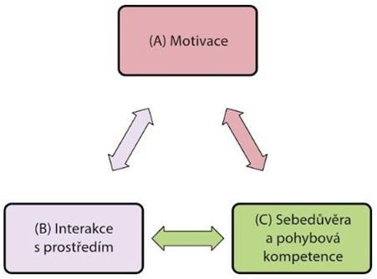
Whitehead (2010) stanovuje několik základních atributů pohybové gramotnosti. Mezi tyto atributy řadíme: motivaci, sebedůvěru a pohybovou kompetenci a interakci s prostředím (Obrázek 1). I přes to, že tyto atributy stojí samostatně, jsou navzájem propojeny a ovlivňují se. Pro rozvoj pohybové gramotnosti jsou tyto atributy nezbytnou části.
Obrázek 1. Vztahy mezi klíčovými atributy pohybové gramotnosti jedince (upraveno dle Whitehead, 2010; in Vašíčková 2016).
Motivace k pohybové aktivitě řadíme mezi základní atributy pohybově gramotného člověka. Whitehead (2010) tvrdí, že motivace je zcela zásadní pro podporu koncentrace k pohybovým aktivitám, udržování pohybových schopností, k umožnění pokroku, rozvíjení pozitivního přístupu k pohybové aktivitě a iniciaci pravidelné účasti na fyzické aktivitě. Je velmi pravděpodobné, že pozitivní přístup k fyzické aktivitě vnese do života obohacující zkušenost v každém věku a bude to mít vliv i na pohybovou gramotnost v průběhu života, což potvrzuje i Vašíčková (2016). De Rossi (2013) dále předkládá důležitost motivace k vytvoření celoživotního postoje pro pohybovou aktivitu plynoucí z potěšení a radosti, kterou člověk získá, pokud se aktivně účastní pohybových aktivit v rámci vlastní potřeby.
Sebedůvěru a fyzickou kompetenci označujeme jako dva na sobě závislé pojmy. Jedinci, kteří jsou pohybově gramotní mohou pak organizovat pohyb s důvěrou v širokou škálu fyzicky náročných situací. Základní pohybové dovednosti jsou považovány za stavební kameny pohybu, a proto jsou základem pohybové gramotnosti, stejně jako je důležitá znalost hlásek ke čtení (Sheenan & Katz, 2010). Rozvoj základních pohybových dovedností jako je běh, kopání a házení může vést ke zvýšeným pocitům sebedůvěry a často předcházet sportovně specifičtějším dovednostem jako je například obratnost, koordinace nebo rovnováha (Bell, 1997). Pocity důvěry a schopnosti v základní pohybové dovednosti mohou vést k naplnění základních psychologických potřeb, které jsou nezbytné pro rozvoj vnitřní motivace. Neschopnost rozvíjet tyto dovednosti může ovlivnit každodenní život dětí v účasti na školních aktivitách a může vést k pocitu vyloučení, které ovlivňují nejen sebevědomí dítěte, ale také jeho výkon (McClelland, 2008). Rozvoj základních pohybových dovedností je nezbytný pro děti, protože je důležité, aby se cítily sebevědomě, když vykonávají pohybovou aktivitu, ať už je to pro zábavu a zdraví, nebo pro sportovní soutěž a zdokonalení se (Sheenan & Katz, 2010). Vašíčková (2016) uvádí, že mezi klíčové schopnosti pro ovládání celého těla by měla spadat koordinace a řízení, kterou mohou být využívány v činnostech a přesunech celého těla (např. při chůzi, běhu, balancování a skákání) nebo také v jemnějších pohybech (např. při psaní rukou či při hraní na hudební nástroj). Jedinci s pohybovou gramotností jsou obvykle způsobilí rozvíjet tyto činnosti založené na pohybových schopnostech v různých prostředích a podmínkách.
Plynulá interakce s prostředím v souvislosti každodenního života a pohybové aktivity je důkazem pohybově gramotného jedince. Schopnost jednotlivce vykonat vhodný pohyb v daném prostředí staví na rozvoji pohybových kompetencí. Jednotlivec, který si vybudoval kompetenci v široké škále prostředí, bude schopen efektivně reagovat na požadavky, se kterými se setkáváme (Whitehead, 2010). Deci a Ryan (1985) uvádí, že se jedná o schopnost vhodně a efektivně reagovat na výzvy, s nimiž se člověk potýká. Skrze prostředí umožňující jedinci cítit se spokojeně může přispět k požadovaným výkonům a zvýšením požadovaných pohybových kompetencí.
Vašíčková (2016) obohacuje klíčové atributy pohybové gramotnosti o ještě další tři atributy, tzv. doplňkové, které klíčové atributy dále rozvíjejí. K doplňkovým atributům můžeme zařadit: sebevyjádření a komunikaci s ostatními, sebepojetí a sebevědomí a vědomosti a znalosti (Obrázek 2).
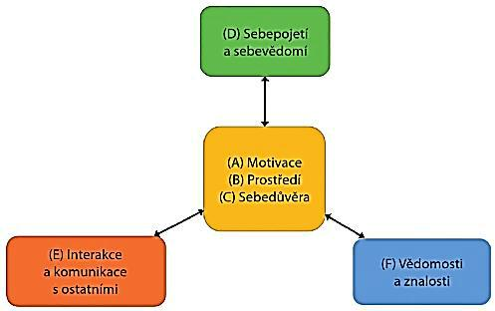

Obrázek 2. Doplňující atributy pohybové gramotnosti (Vašíčková, 2016, 21)
Na rozvoji pohybové gramotnosti jedince se podílí hlavně individuální faktory člověka, nicméně na rozvoj má vliv i mikroprostředí, v němž se jedinec pohybuje (škola, zaměstnání, rodina, okolní prostředí, přátelé atd.), a nedílnou součástí je taky makroprostředí (tzn. kultura, společnost, politika dané společnosti, legislativa aj.). Aby byl rozvoj pohybové gramotnosti úspěšný je nutné, aby zmíněná prostředí a jejich interakce byla v souladu a měla stejný cíl (Vašíčková, 2016).

Kanadský pohled na pohybové gramotnosti
Podle Lloyda et. al. (2010, 179) je pohybová gramotnost charakterizována jako „multidimenzionální a interaktivní konstrukt, který se nás týká a který bychom měli měřit“. Dále autoři popisují pohybovou gramotnost jako konstrukt, jenž vystihuje podstatu a cíl, ke kterému by měla kvalitní tělesná výchova a kvalitní pohybová aktivita dospět.
Domníváme se, že pohybová gramotnost má čtyři navzájem působící oblasti a skutečně pohybově gramotný jedince je pak schopen tyto oblasti rozvíjet a použít v různých prostředích (na zemi, ve vodě, na ledě či vzduchu). Jsou to tyto oblasti (Obrázek 3):
- tělesná zdatnost – kosterní, svalové, kardio-respirační
- základní pohybové dovednosti – vycházejí od věku, pohlaví nebo úrovní soutěže
- pohybově aktivní chování – lze ověřit objektivním měřením pohybové aktivity
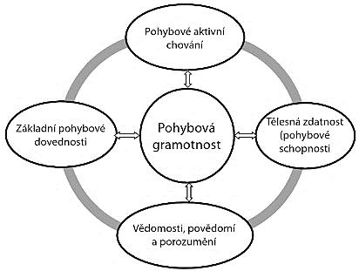
- psychosociálně/kognitivní faktory – jedná se o povědomí, znalosti a porozumění
Obrázek 3. Schéma multidimenzionálního přístupu k pohybové gramotnosti (upraveno dle Lloyd et al., 2010, in Vašíčková, 2016)

Cílem pohybové gramotnosti v časném stadiu je komplexní rozvoj dítěte. To znamená mnohem větší znalosti dítěte než jen pouhé zaměření se na provádění pohybové aktivity. Dítě rozumí, proč je pohybová aktivita tak významná, jaké výhody skýtá a jaké rizika mohou vzniknout při nedostatečné pohybové aktivitě (Haydn-Davies, 2005; Mandigo et al., 2009). Harber a Schleppe (2010) v Kanadě charakterizují pohybovou gramotnost jako rozvoj základních pohybových a sportovních dovedností, jež umožňují dítěti pohybovat se jistě a kontrolovaně v různých typech pohybové aktivity, rytmických a sportovních situacích.

Pohybová gramotnost a školní tělesná výchova
S ohledem na výše zmíněné definice pohybové gramotnosti, Whitehead a Murdoch (2006) tvrdí, že je vztah mezi pohybovou gramotností a tělesnou výchovou tvořen ze dvou podstatných hledisek:
- Základním cílem tělesné výchovy je rozvíjení a udržování pohybové gramotnosti
- Rozvoj pohybové gramotnosti je záležitostí celého života, kdežto tělesná výchova tvoří určitou životní kapitolu v průběhu životní docházky (Čechovská & Dobrý, 2010, 3).
Pro rozvoj pohybové gramotnosti je tělesná výchova zcela klíčová a sehrává hlavní roli, jelikož v České republice platí povinně pro všechny děti. S určitou platností se to týká i inkludovaných dětí, tedy žáků se specifickými požadavky. Jestliže má docházet k rozvoji a udržování pohybové gramotnosti, je nezbytné, aby tělesná výchova měla jasnou strukturu, byla dobře plánovaná a řízená. Tělesná výchova je v průběhu kritického a formujícího období mnohdy jediný nástroj, kde žáci mohou nabrat potřebné zkušenosti pro základní pohybovou gramotnost. Náplní učitele tělesné výchovy by měla být především motivace dětí a mládeže k osvojení si a udržení sebejistoty a důvěry ve své fyzické schopnosti (Vašíčková, 2016).

Pohybová kompetence
Vašíková (2016) popisuje termín pohybová kompetence jako soubor pohybových schopností a dovedností, které jedinec má k tomu, aby se dokázal pohybovat ekonomicky a s důvěrou v různých pohybových situacích. Pohybová kompetence znamená větší pojem, jelikož obsahuje celou řadu dílčích pohybových dovedností založených na schopnostech člověka. V souvislosti k pohybové gramotnosti rozumíme pohybovou kompetenci jako předpoklad jedince být pohybově gramotný. Můžeme tedy tvrdit, že pohybová gramotnost je nadřazený pojem, neboť kromě pohybové kompetence sem patří i motivace, důvěra, vědomosti atd.
Čelikovský et al. (1990, 35) charakterizuje pohybové schopnosti jako „souhrn vnitřně integrovaných a relativně samostatných dispozic subjektu, potřebných ke splnění pohybového úkolu“. Blahuš a Měkota (1983, 97) obecně vymezují motorické schopnosti jako „soubor předpokladu (úspěšné) pohybové činnosti. Jde o souhrn či komplex vnitřních integrovaných předpokladů organismu“.
Pohybové schopnosti jsou geneticky podmíněny, genetika umožňuje dosáhnout určité úrovně – individuální potencialita výkonu. Tu člověk v podstatě nemůže překonat.
Dle Měkoty a Novosada (2005) lze motorické schopnosti roztřídit do tří základních skupin:
- Kondiční (ovlivněny převážně energetickými procesy)
- Koordinační (ovlivněny zejména řídícími procesy)
- Hybridní (smíšené – kombinace dvou předchozích schopností)
Pohybová dovednost se dá charakterizovat jako získání způsobilostí k motorickému učení a opakováním k vykonání cíleně zaměřené pohybové činnosti. Rozvoj pohybových dovedností se nejdříve děje obecně a až později se klade důraz na konkrétní pohybové dovednosti. V závěrečné části rozvoje se získané dovednosti začleňují do specifického prostředí, kde se zapojí konkrétní pohyby s ohledem na situaci a pravidla (Měkota & Cuberek, 2007).
I přes to, že se pohybová schopnost rozvíjí od jednoduchých ke složitějším, u malých dětí nelze tvrdit, které schopnosti již mají osvojené, spíše se jedná o objevování rozsáhlého a neznámého terénu možností. Proto tedy rozvoj pohybových schopností v jednotlivých kategoriích nemá přesně stanovené uspořádání a pořadí. Pohybové schopnosti a dovednosti v běžném životě využíváme téměř neustále. Například se jedná o chůzi, běh, zvedání, nošení, stejně jako psaní nebo používání příboru. To jsou činnosti využívané během každého dne. Některé pohybové dovednosti se člověk učí v zaměstnání, jež jsou nezbytným předpokladem pro výkon v dané profesi. Ty jsou založeny na koordinaci, flexibilitě a řízení a jsou zlepšovány jeho používáním. Je tedy zřejmé, že pohybová kompetence i s dalšími atributy pohybové gramotnosti má opravdovou hodnotu pro život bez ohledu na zřejmou vazbu k pohybové aktivitě (Vašíčková, 2016).

Motivace
Ve všeobecné rovině je základ procesu motivace zaměření a aktivace člověka. Motivaci lze popsat jako proces usměrňování (direktivní funkce), udržování (do doby, než je dosaženo cíle) a energetizace chování (určování jeho síly). Jedná se o psychický fenomén, byť vychází z biologických zdrojů (Nakonečný, 1997). Jde o psychologický hypotetický konstrukt, který nám přibližují psychologické příčiny chování. Samotný proces souvisí se snahou jednotlivce obnovit ztracenou rovnováhu ať už fyziologickou či psychologickou a opětovné dosažení rovnováhy znamená dospění určitých cílů. Ztráta psychické rovnováhy se ukáže stavem, jenž se může nazvat potřebou, a která je východiskem motivace (Nakonečný, 1997; Homola, 1977). Člověk téměř nikdy není motivován pouze jedním motivem, nýbrž pokaždé komplexem, takže chování je polymotivistické (Plevová, 2006). Motivy se navzájem ovlivňují a jsou propojeny. Motivaci je možno definovat třemi aspekty (Šimíčková-Čížková, 2001):
- kvantem energie nastřádané v organismu,
- perzistencí, která se projevuje odolností organismu proti vnějším vlivům až do doby, dokud není dosaženo uspokojení potřeby nebo jejího zmírnění,
- a variabilitou, to je dosažení stejného cíle různými prostředky.
Robins a Decenzo (2001) rozdělují tři základní okruhy motivů:
- Motiv úspěchu – zlepšení výkonu v daném úkolu
- Motiv moci – jaký má dopad, kontrolu či vliv na jiné lidi, skupinu nebo i celý svět, jedincova socializace ovlivňuje její vznik
- Motiv začlenění – sex, vztah, intimita, potřeba sdružování se, zažívání harmonie, oddanosti
Vnitřně (intrinsické) podmíněné motivace mají původ ze samotného jedince, kdežto vnější (extrinsické) motivace pochází z vnějších zdrojů např.: příjem v práci nebo povýšení (Hayes et al., 2003). Za základní aspekty navozující motivaci se považují potřeby a hodnoty (popř. incentiva) (Šimíčková-Čížková, 2001). K dalším motivačním faktorům patří např.: postoje, duchovní dimenze osobnosti, biologická determinace, sociální determinace, poznávací procesy, volní rozhodování aj. Motivace má tedy úzkou spojitost s osobností člověka (Sigmund et al., 2014).
Během života se utváří poměrně stálý soubor motivů, který se nazývá jako hodnotový či jinak motivační systém osobnosti. Motivované chování směřující k cíli, je řízeno jednak emocemi a očekávanými hodnotami, ale také si zakládá na zkušenosti z minulosti, je přizpůsobeno přítomností a zahrnuje očekávání ohledně budoucnosti (Kohoutek, 2002). Motivace je významnou části vnitřní dynamiky jedince, jelikož přiměje člověka k určitému, konkrétnímu chování (Madsen, 1979). A i v situaci, když člověk disponuje zřetelnými schopnostmi a dovednostmi k dosahování jistého výkonu nebo k provedení určité činnosti, nicméně nemusí dojít k plnému využití potenciálu. A přesně v tomhle využití všech dílčích předpokladů plní nezbytnou roli motivace. Motivace sjednocuje a organizuje člověka směrem k vytyčenému cíli. Už v prvotní fázi studia motivace vymezili dva krajní přístupy, a to subjektivistický a objektivistický (Vaněk, Hošek, Man, 1982).
Pro subjektivistický přístup je typické, že původ všech psychologických jevů je subjekt. Za hlavního představitele tohoto ortodoxního přístupu se považuje Allport, který tvrdí, že chování je zejména funkcí osobnosti. Na druhé straně objektivistický přístup reprezentující hlavně behavioristickým pojetím interpretuje osobnost, která je formována zejména prostředím. Určitým zdoláním v prvotních krajních teoriích psychologie je motivace jakási homogenizace jevů podle Lewina (Vaněk, Hošek & Man, 1982). Ten zdolává jisté překážky v přístupu studia motivace a dochází k syntetickému pojetí teorie, z čehož vyplývá, že chování a motivační procesy jsou dány funkcí osobnosti a prostředí.

Motivy a potřeby
Někteří psychologové používají pojmy motivy a potřeby jako synonymum a nedělají mezi nimi rozdíly. Jiní zase mezi nimi uvádí určité diference.
Tyhle dva pojmy zásadně rozlišoval například McClelland, jenž potřebu charakterizuje jako fyziologický stav organismu, který nemůže být sám o sobě vnímán. Na jeho podkladu se tvoří mentální reprezentace dané potřeby, které jsme již schopni vnímat jako potřeby (McClelland, 1984). Nakonečný (1996) definuje potřebu jako nedostatek něčeho, či udržování plně funkčního nebo sociálního vztahu. Vždy je však subjektivně prožíván, ovšem ne pokaždé zcela uvědomován. Nakonečný (2003) zároveň dodává, že je důležité dělat rozdíl mezi psychologickým a nepsychologickým (biologický, ekonomický) významem pojmu potřeba. Z toho vymezení je jasné, že potřeby jsou základním zdrojem motivace pro člověka. Na potřebu je možno nahlížet i z pohledu prožívání. Může dojít k pocítění určité tenze, jež vyvolá snahu k odstranění tohoto tlaku. Směřuje k odstranění nedostatku. Základ ovšem můžeme nalézt v konkrétním cíli, který umožní uspokojení dané potřeby (Nakonečný, 2014). Z mentalistického pohledu se na potřeby nahlíží Rubinštejn (1963) jako na výchozí pohnutky k činnosti, prožíváním žádosti něčeho, co se nachází vně jedince. Představují lidskou závislost na světě a zaměřenost na svět. Člověk svoje potřeby dává najevo jak aktivně, tak pasivně – jako cílevědomá osobnost. Můžeme tedy říci, že potřeba je aktivně-pasivní stav. Pasivní hledisko potřeby se projevuje buď pozitivním, nebo negativním stavem – v podmíněnosti na uspokojení potřeby. Dle Homoly (1972) je rozuměna jako fyziologická podmínka nebo hypotetický pojem pro označení určitého, často výsledného zdroje motivační síly. Hlavním symbolem potřeby je tedy přesycení nebo nedostatek. Tudíž proto je potřeba jakýmsi pocitem člověka nutící jej udělat něco s ohledem na pociťované nepříjemnosti či nedostatky.
U všech potřeb můžeme nalézt jednu totožnou základní vlastnost, jejich motivační aktivitu uvádí v činnost určitý nedostatek. Za primární potřeby označujeme některé z motivačních faktorů jako např.: sexualita, potřeba jíst, sobectví, agresivita. Ty tvoří důležitou část biologické podstaty druhu. Všechny další potřeby se nazývají sekundární, někdy také odvozené. Ty však nemůžeme označit za základní potřebu celého druhu, nýbrž pouze u jednotlivců, např.: touha po kráse (Maslow, 2014).
Vytvořením a seřazením různých pohnutek lidského chování do různých schémat či hierarchií se zabývalo hned několik psychologů jako Freud nebo Murray. Svoji hierarchii potřeb uvedl taky americký psycholog Abraham M. Maslow, který se zabýval teorií motivace (Schmalt & Langens, 2009). Maslowova teorie potřeb se stala jednou z nejvlivnějších motivačních teorií (Cakirpaloglu, 2012). Maslow v ní rozděluje lidské potřeby do pěti skupin (Obrázek 4): potřeby fyziologické, potřeby bezpečí a jistoty, potřeby sounáležitosti (sociální), potřeba úcty a sebeúcty a potřeba seberealizace (Horská, 2009).

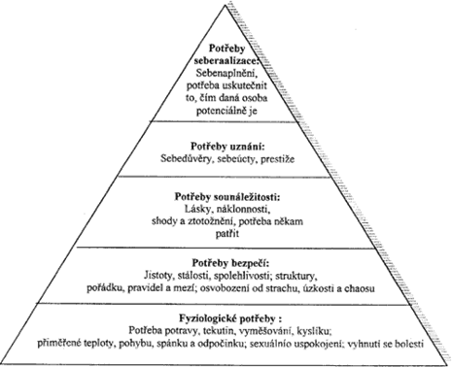
Obrázek 4. Maslowa hierarchie potřeb (volně převzato Maslow, 2014)
Nejníže v pyramidě stojí fyziologické potřeby. Do nich patří např: potřeba potravy, tekutin, spánku, sexu, odpočinku. Nad nimi stojí potřeby bezpečí, do kterých můžeme zahrnout např: jistotu, stálost či osvobození od strachu. Tyto dvě skupiny potřeb Maslow označuje jako potřeby nižšího řádu, tedy základní (fyziologické). V případě, že jsou tyto potřeby naplněny, potom se dostává na potřeby vyššího řádu. Do potřeb sociálních patří např: pocit lásky, prestiže nebo sebenaplnění (Nakonečný, 2014).

Motivace a pohybová gramotnost
Za hlavní důvod, kvůli kterému se lidé nezapojují do pohybové aktivity, se považuje nedostatek motivace. Motivace je považována za pohon, ochotu a nadšení být aktivní a účastnit se dané činnosti. Důvodů, proč lidé nemají dostatek motivace k vykonávání pohybové aktivity, může být hned několik. Jedním z nich může být jejich nedávná negativní zkušenost, která je odrazuje od dalšího zapojení se do pohybových aktivit. Mohlo to způsobit nedostatečné uspokojení z předchozí zkušenosti, jelikož jedinec neprožil úspěch. Mnohem horší případ představuje ponížení, kritika a výsměch od okolí jako třeba od rodičů, učitelů či kamarádů, což způsobilo narušení sebedůvěru. Pak jen myšlenka na zúčastnění se pohybové aktivity může vyvolat strach. Proto je důležité, jaké jedinec získal zkušenosti z předchozí činnosti na rozvíjení a udržování pohybové gramotnosti. Jsou to hlavně situace, kdy je dotyčný pochválen za jeho snahu a zlepšení se, což podpoří jeho motivaci a tím pádem se zvýší jeho vlastní hodnota a sebedůvěra. Motivace se vytváří z důvěry v sebe sama a ze sebeúcty nabyté díky zkušenosti. Motivace účastnit se různých forem pohybové aktivity je vrozená všem dětem jako výraz operativní intencionality zapojit se do života ve světě. U dětí je zcela přirozená touha účastnit se díky zvědavosti objevovat a komunikovat. Na dětech můžeme vidět krásný příklad, jak existovat ve světě, prožívat a tvořit sebe díky interakci s okolním světem. Téměř dokonalý scénář by představovala individuální přirozená motivace zkoumat a zkoušet různé způsoby interakce, což by vedlo k tomu, že jedinec by sám od sebe dále provozoval a užíval si pohybovou aktivitu, a to je důležitý zdroj vnitřní motivace (Vašíčková, 2016).
Existuje několik teorií, které nám objasňují motivaci k provádění činnosti, zvláště související s motivací k pohybové aktivitě (Vašíčková, Hřebíčková, & Groffik, 2014). Vašíčková (2016) se zmiňuje o dvou teoriích souvisejících s konceptem pohybové gramotnosti. Jsou jimi teorie sebeurčení či sebepojetí (autodeterminace) a teorie úspěšného dosažení cíle (Deci & Ryan, 2012; Slepička, Hošek & Hátlová, 2011).
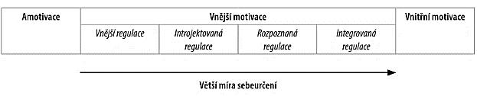
Ryan a Deci (2000) v teorii sebeurčení definují motivaci na kontinuu (Obrázek 5).
Obrázek 5. Kontinuum motivace podle teorie sebeurčení (Vašíčková, 2016, 22)

Sebepojetí a sebehodnocení
Někteří autoři na termíny sebepojetí a sebehodnocení nahlíží jako na jeden totožný pojem (Konzelmann & Lehrer, 2011). Plháková a Blatný (2003) tvrdí, že sebehodnocení je nezbytnou součástí sebepojetí. Jiní autoři zase uvádí, že se jedná o rozdílné pojmy, které jsou ovšem totožné a vzájemně se propojují a ovlivňují (Výrost & Slaměník, 1999).
Dle Blatného (2010, 107) je sebepojetí charakterizováno jako „souhrn představ hodnotících soudů, které člověk o sobě chová“. Další definice nabízí velmi podobný pohled: „sebepojetí představuje poznání a vyjádření toho, co o sobě člověk ví, co si člověk o sobě myslí a jak se posuzuje“ (Vágnerová, 2010, 298). Sebepojetí rozumíme jako kognitivní aspekt jáství (Macek, 2008). Balcar (1991, 157) mluví o tom, že se sebepojetí utváří a vyvíjí „v interakci se světem, a to na základě zkušenosti, kterou sám se sebou jedinec učiní“.
Za základní funkci sebepojetí můžeme označit zpracování a vyhodnocování informací, které jsou důležité pro self. Tento proces nemusí vždy probíhat vědomě, ovlivňuje naše zaměření pozornosti, výběr informací, chování atd. Sebepojetí nám dává orientaci na základě zakotvených a organizovaných informací o sobě a vztahu ke světu. Právě díky tomu stabilita sebepojetí pracuje jako ustalující faktor a přináší nám pocity jistoty. Sebepojetí se v průběhu života mění. Tím, jak se člověk vyvíjí, poznává a získává impulzy a informace z okolí, mění se i pojetí sebe sama (Blatný, 2010; Vágnerová, 2010).
Vlastní sebehodnocení nám nejdříve vychází z hodnocení, které dítěti určuje zejména jeho okolí, a to hlavně od rodičů a jiných autorit. Míra sebehodnocení se vyvíjí pod působením jak tělesných a hormonálních změn, ale i na základě působení zpětné vazby a srovnání s druhými. Důležitou částí sebepojetí je spokojenost nebo nespokojenost s vlastním tělem. Tělesný vzhled současně tvoří vymezující faktor úcty člověka k sobě samému. S nástupem puberty (kolem 11-12 roku) dojde ke zřetelnému a prozatímnímu poklesu sebehodnocení, a i sebepojetí je diferenciovanější. Po období poklesu se úroveň sebehodnocení mění kolem 15-16 roku, kdy se začíná opět zvyšovat. Za důležitý faktor na vývoj sebehodnocení a sebepojetí se považuje přijetí vrstevnické skupiny (Fialová, 1994; Orel et al., 2015).
Vašíčková (2016) zařazuje sebepojetí a sebehodnocení mezi tzv. doplňkové atributy pohybové gramotnosti. Zvýšené sebepojetí se projevuje ve vnitřní motivaci a ochoty přijmout výzvy. U pohybově gramotného jedince je vytvořen předpoklad, že bude zvládat pohybové výzvy z okolí a na základě toho dojde ke zvýšení sebevědomí a také k sebepotvrzení.

Periodizace lidského věku
Vobr (2013) rozděluje lidský věk následovně:
- Prenatální období (280 dní před narozením)
Nitroděložní vývoj je stádium prvních motorických projevů člověka.
- Dětství
- Novorozenectví (6 týdnů) stádium vrozených reflexních pohybů
- Kojenectví (6 týdnů až 1 rok) stádium vývoje vzpřimování, uchopování a lokomoce
- Rané dětství (1 až 3 roky) stádium vývoje chůze, běhu a manipulace s předměty
- Předškolní dětství (3 až 7 let) stádium rozvoje nových, převážně celostních pohybů
- Školní dětství (7 až 11 let) stádium zvýšené motorické učenlivosti
- Dospívání
- Pubescence (11 až 15 let) stádium diferenciace a přestavby motoriky
- Adolescence (15 až 20 let) stádium integrace a završování motorického vývoje
- Dospělost
- Mladší dospělost (20 až 30 let) stádium kulminace motorické výkonnosti
- Střední dospělost (30 až 45 let) stádium stabilizované motorické výkonnosti
- Starší dospělost (45 až 60 let) stádium poklesu motorické výkonnosti
- Stáří
- Počáteční stáří (60 až 75 let) stádium počínající involuce lidské motoriky
- Pokročilé stáří (75 až 90 let) stádium involuce lidské motoriky
- Krajní stáří (nad 90 let) stádium úpadku lidské motoriky

Pubescence (11 až 15 let)
Do období pubescence, označované také jako období staršího školního věku,
zařazujeme děti, ve věku přibližně 11-15 let. Vobr (2013, 4). Uvedené období lze označit jako stádium diferenciace a přestavby motoriky a také jako přechod mezi dětstvím a dospělostí. Období pubescence bývá zahájeno prvními známkami pohlavního dospívání, lze pozorovat i první sekundární pohlavní znaky a také zejména zaznamenáme zrychlený růst jedince. Období pubescence rovněž charakterizují velké biologické a psychologické změny a končí dosažením reprodukční schopnosti (Langmeier & Krejčířová, 2006).
V celkovém psychickém vývoji jedince se začíná měnit i způsob myšlení. Pubescenti jsou již schopni přemýšlet abstraktně. Hormonální změny jsou příčinou změn emočního prožívání, jejíž výkyvy mohou ovlivnit hodnocení dospívajícího. Pubescenti se začínají postupně osamostatňovat od těsných vztahů s rodiči, přičemž důležitou roli pro ně mají vrstevníci, se kterými se ztotožňují. Většina jedinců v tomto období prožívá první milostné vztahy a získává nové zkušenosti, jak se chovat k jedincům opačného pohlaví. Popisované období je zakončeno ukončením školní docházky a výběrem budoucího povolání (Vágnerová, 2000).
Období pubescence střídá období adolescence, které je zaměřeno na hledání a rozvoj vlastní identity. Dochází k dosažení plné reprodukční zralosti, dokončení tělesného růstu, začínají hlubší erotické vztahy (Čáp & Mareš, 2007).

Tělesný a motorický vývoj
Počátek období dospívání je z biologického pohledu předurčen geneticky. Projevuje se zejména viditelnými změnami ve zrychleném růstu postavy a je doprovázen změnami v proporcionalitě, objevují se druhotné pohlavní znaky. Pokud je tělesná proměna časná může pro jedince představovat určitou ztrátu vnitřní jistoty. V tomto období vznikají velké vývojové rozdíly mezi chlapci a dívkami, které jsou na začátku období nejvýraznější. Tyto rozdíly se kolem dvanáctého roku začínají postupně vyrovnávat (Machová, 1993).
Rozvoj svalové hmoty je typický pro růst chlapců. Na rozdíl od chlapců, jsou u dívek nápadnější sekundární pohlavní znaky. Vývoj sekundárních pohlavních znaků bývá dospělými považován za kvalitativní změny. Dívky se stávají v důsledku těchto změn fyzicky dospělé. Dříve dospívající chlapci pak obvykle zaujímají vedoucí pozici ve vztahu k fyzicky slabším chlapcům, kteří mají nižší sociální status (Vágnerová, 2000).
Z fyziologického hlediska pak rychlým růstem těla dochází zároveň k růstu dlouhých kostí do délky. Kosti však rostou daleko rychleji než svaly a šlachy, což může být důvodem snížení svalové pružnosti a kloubní pohyblivosti. To pak může být příčinou projevů neobratnosti (Jeřábek, 2008).
V období pubescence je vývoj motoriky většinou výraznější než v předcházejícím období. Psychomotorický vývoj se na konci období dostává do konečných fází. Jedinec si snadno osvojuje dovednosti vyžadující sílu, pohybovou koordinaci, hbitost a cit pro rovnováhu. Dynamický rozvoj motorických schopností vede k zájmu o sport (Langmeier & Krejčířová, 2006).

Kognitivní vývoj
Kognitivní vývoj je v tomto období výsledkem vzájemného působení zrání a učení. Rozvíjení poznávacích schopností je podmíněno dostatečnou zralostí z neurofyziologického hlediska a získáním potřebných zkušeností prostřednictvím vzdělávání (Vágnerová 2014).
Poznávací procesy v tomto období jsou charakteristické zkvalitněním smyslového vnímání, a především kvalitativní proměnou způsobu uvažování přesahující konkrétní realitu. Jean Piaget vypozoroval, že kolem dvanáctého roku přechází většina pubescentů svým způsobem myšlení do tzv. stadia formálních operací (Petříková, 1991).
Ve stádiu formálních operací se rozvíjí především následující dovednosti:
- Způsobilost pracovat s obecnějšími, abstraktními pojmy, které jsou vzdálené bezprostřední smyslové zkušenosti.
- Rozlišování znamená, že dospívající se při řešení problému již nesouhlasí s jediným řešením, které se nabízí. Přemýšlejí o různých možnostech řešení a hodnotí je.
- Charakteristická je způsobilost práce s hypotézami, které nejsou podloženy o reálnou zkušenost, jsou pouze možné až nereálné.
- Roste schopnost uplatnit logické operace nezávisle na obsahu soudů.
- Autodiagnostika a sebereflexe vlastních kognitivních stylů, metod, taktik a strategií člověka znamená východisko pro plánování a realizaci ještě efektivnějších kognitivních a autoregulačních postupů a intervencí. To výrazně posiluje proces autokorekce, dospívající je schopen zkontrolovat zpětně své vlastní myšlenkové procesy a odhalit, v kterém místě udělal chybu např. při řešení složitých matematických úloh (Vágnerová, 2012).
Podstatným znakem pubescence je orientace na sebe a nové vnímání okolního světa. Postupný rozvoj formálních operací u pubescentů umožňuje nový způsob morálního hodnocení s častým využíváním mravních soudů. Často se u pubescentů může objevit tendence přeceňování svého myšlení. Vlastní pocit dostatku informací vede u pubescentů k vytvoření iluze, že mohou zvládnout většinu problémů. Odtud pramení i kritičnost pubescentů, kteří mohou být přesvědčeni, že je vše snazší, než se ve skutečnosti jeví. Příčiny kritičnosti lze najít ve vztahu pubescenta k celému světu a ostatním lidem. Pubescent si lehce formuje ideální svět, jemuž se ten realistický velmi vzdaluje (Langmeier, 1991).
Dalším znakem pubescence je rozvoj tvořivosti. Pubescenti bývají často tvořiví, podnětní, důmyslní a nápadití. Jejich citlivost jim umožňuje postihovat netypické prvky a vztahy. Z pohledu dospělých však nebývají vždy pochopeni, neboť jejich nápady mohou být nepromyšlené či ukvapené. Snaha o původnost se objevuje i v jejich myšlení, takže se v jejich úvahách projevují neobvyklé nápady, nečekaná argumentace a osobité myšlenky (Taxová, 1987).
Na postoje dospělých při komunikaci s pubescenty kladou probíhající kognitivní změny značné nároky. Ti často zbytečně přikládají způsobům myšlení pubescentů větší důležitost. Pubescenti preferují jednoznačné a spolehlivé odpovědi, a přitom sami mají tendenci k zevšeobecňování vlastních stanovisek. Tuto skutečnost ne vždy berou dospělí v potaz. Zdařilá vzájemná komunikace mezi pubescentem a dospělým se může uskutečnit za podmínky, že dospělý není zaskočen vysokou kritičností či naivitou, radikalismem či racionalitou. Pokud pubescent vycítí ze strany dospělého kritiku či nedorozumění vyvolá to u něj pocit nejistoty, nedůvěry a odporu. Zdůrazňování vlastní sociální nebo institucionální nadřazenosti je ze strany dospělých častou chybou při komunikaci s pubescentem. Podstatně efektivnější metodou je utváření vzájemného partnerského vztahu s použitím diskuse jako způsobu vytváření potřebných postojů (Králíková, 2011).

Emocionální vývoj
Pro období adolescence jsou typické nejenom zásadní změny tělesné, které jsou podmíněny proměnou hormonálních funkcí, ale toto období přinášejí adolescentům i velké změny v oblasti emoční. Z relativně vývojově klidného a citově stabilního předchozího období mladšího školáka, přichází období citově velmi silné a dynamické, které odborníci označují jako období „bouří a krizí“ nebo „vulkanismus“ (Langmeier & Krejčířová, 2006).
Mezi obecné charakteristické zvláštnosti citového života pubescentů patří (Čačka, 1998):
      - Emocionální rozkolísanost a proměnlivost citových stavů.
Rychle se měnící nejrůznější protipóly citových reakcí: citlivost – surovost, vcítění – krutost, zápal – znechucení, horečná aktivita – odevzdanost, aj. Stejně dynamicky dochází k přechodu mezi protichůdnými kvalitami citových stavů, např. od veselosti k smutku, společenskosti k osamělosti. Objevuje se převážně podrážděnost s převahou rozladěnosti, zvláště lehce se u nich mění pocity síly s netečností až skleslostí a sklíčeností.
      - Extrémní živost a intenzita, značná síla citových prožitků.
Jedná se obvykle o časově krátkodobé až výbušné odpovědi jako např. hněv, smích, strach, často i na nepatrný podnět. Prosté rozčarování pak dostává podobu velké „tragédie“.
      - Nestabilita orientace, např. od sobectví k lásce k bližnímu, střídání zájmů apod.
Neobvyklé zde nejsou ani negativní city a značná kolísavost nálad. Nezanedbatelný vliv však na to může mít i aktuální reakce okolí, zejména chování dospělých a uznání vrstevníků. Pubescenti mívají zvýšenou citlivost na kritiku, obzvláště pak na nespravedlnost. Mnohé reakce jsou pak často jen pózou na reálné emoce, zvláště když byl zraněn či ponížen sebecit. Pubescenti se stydí projevit své city i vůči rodičům a jejich chování k nim je tak často odmítavé až hrubé, třebaže mají ve skutečnosti silnou potřebu citového kontaktu, obdivu a přijetí. Uvedené změny v emočních stavech pubescentů bývají příčinou konfliktů v mezilidských vztazích.
Pubescent je často svými citovými výkyvy zaskočen a ve svých pocitech se sám těžko orientuje, což může vést k sociálně rušivému chování, např. ke stydlivosti nebo nejistotě. Emoční nevyrovnanost pak přináší pubescentovi další ztrátu původní stability a bývalé jistoty. Pochybnosti a nejistota jsou příčinou proměny vlastní identity pubescenta projevující se neadekvátními nebo nepřátelskými reakcemi. Pubescent se stává pro okolí méně přijatelným, přičemž pocit odmítání a negativní hodnocení ostatních zvyšuje nejistotu pubescenta a zhoršuje jeho prožívání. Běžným obranným mechanismem v období puberty je fantazie, která umožňuje jedinci odpoutání od reality nebo prožití nedosažitelných rolí (Vágnerová, 1999).
Průběh puberty však nemusí být vždy emocionálně prudký a vzrušený. Stěžejní význam ovlivňující průběh puberty mají kulturní a sociální faktory a také způsob a styl výchovy. Problémy mají především adolescenti, kteří prokazovali svoji emoční labilitu a problémovost již v období školního dětství a které je pak provázejí i v pozdějších stádiích vývoje. To platí ve větší míře zejména pro chlapce než pro dívky. U dívek ve srovnání s chlapci, se poprvé objevují psychické obtíže dříve, v souvislosti s dřívějším nástupem pubertálních změn. (Macek, 2003)

Sociální vývoj
Každý člověk je od svého nejranějšího dětství poměrně dlouhou dobu sociálně závislý na rodičích. Po celý život si postupně vytváří příslušné sociální vazby s ostatními lidmi, čímž uspokojuje naprostou většinu svých potřeb ve vztahu k druhým lidem. Sociální podněty mají rozhodující vliv na utváření psychiky pubescenta. K sociálním podnětům řadíme především jednání a názory blízkých lidí, ke kterým má dospívající jistý vztah. Typické vlastnosti člověka se utváří jeho začleňováním do kultury konkrétní lidské pospolitosti, do mezilidských vztahů a společenských činností (Čížková, 2000).
Důležitým faktorem formující vlastnosti duševního života pubescenta je jeho sociální zkušenost. Zařazujeme sem především zážitky získané z kontaktů a vzájemným ovlivňováním jinými lidmi. Důležitým pramenem je sociální prostředí a reakce jiných lidí na chování jedince. Vývojové změny každého člověka se mění v souvislosti s tím, jak se vyvíjí sama společnost, do které je jedinec začleněn. Způsobilost vnímat sebe samého jako jedince rozdílného od svých rodičů a vrstevníků značí úspěšnou individualizaci. Významným rysem sociálního vývoje pubescenta je akceptace odpovědnosti za své chování a jednání (Langmeier & Krejčířová, 2006).
Pubescenti procházejí v rámci různých sociálních skupin významnou proměnou sociálních rolí. Získávají nové role a ty původní se mění. Příčina proměny je daná zejména tělesným dospíváním, a tedy změnou zevnějška, což vyvolává jiné reakce a rovněž snahou o emancipaci ze vztahu na rodině.
Charakteristika rolí pubescenta:
- odmítá podřízenou roli
- k dospělým je netolerantní
- roste vliv vrstevnické skupiny
- postavení získané ve vrstevnické skupině má význam pro jeho identitu
V období dospívání je pro sociální vztahy mezi dětmi a rodiči typické určité rozvolnění. Poměr mezi rodiči a pubescenty nekončí, postupně však pomíjí vztah podřízenosti. Pubescent se necítí již být dítětem a odmítá být za něj považován. Akceptuje převahu dospělých i jejich autoritu, ovšem současně vyžaduje rovnost v lidských věcech, v chování a ve svobodném rozhodování. Pubescent neuznává podřízenou pozici. Zavrhuje formální nadřazenost autorit rodičů či učitelů. Vyhovuje mu neustálá polemika s postoji rodičů, protože tím si utvrzuje hodnotu vlastních schopností. V průběhu puberty tak nastává generační rozpor mezi hodnotami mladší a starší generace. Pro starší generaci je charakteristickým trendem setrvávání na dřívějších hodnotách, což mladší generace příliš neakceptuje (Vágnerová, 2000).
Pubescent v období dospívání vyhledává společenskou komunitu, ve které je jejími členy přijímán. Vliv vrstevnické skupiny zásadně ovlivňuje jeho chování. Člen skupiny s ostatními vrstevníky přirozeně soupeří. Zároveň touží po jejich uznání a sleduje, jak jej ostatní hodnotí a na základě této zpětné vazby pak koriguje a mění své vlastní chování. Způsob řešení vzájemných vztahů a situací mezi vrstevníky bývá většinou impulzivní. Projevuje se zvýšená vnímavost a podléhání vlivům ostatních členů skupiny. Tyto vlivy v dospělosti již nemají taký význam (Thorová, 2015).

Motorické testy
Především v USA bylo vynaloženo úsilí k sestavení testů pro zjištění síly, rychlosti apod. Schopnost se dá mnohem lépe definovat jeho změřením, tj. podat její měřenou definici než pouhým verbálním popisem. Podle Měkoty a Novosada (2005) lze obecně rozdělit tři základní skupiny testů, které jdou využít jak v praxi, tak i výzkumu, na:
- Sportovně-medicínské, popř. fyziologické testy – jedná se o zátěžové testy.
- Motorické testy, jež určují dosažené výkony.
- Sportovní testy (disciplíny), které určují výkony v soutěži.
Teorie testování motoriky se bere jako složka aplikované metrologie (motometrie). Za nejúčinnější metodu diagnostiky v atropomotorice se považují motorické testy (Hájek, 2012).
„Motorický test je standardizovaný postup (zkouška), jehož obsahem je pohybová činnost a výsledkem číselné vyjádření průběhu či výsledku této činnosti. Testování tedy znamená provedení zkoušky podle zadání (ve smyslu procedury) a přiřazování čísel (hodnot) získaných měřením“ (Hájek, 2012, 71).
Primárním úsilím testujících je, aby testy byly standardizované. To znamená, že testy by měly být:
- reprodukovatelné – proveditelné v jiném čase, místě, s jinými testovanými,
- autentické – reliabilní a validní, což je spolehlivý a platný, velmi směrodatná informace testujícím
Mezi dvě základní vlastnosti testů patří reliabilita a validita, jenž jsou ve vzájemném poměru s následujícími vlastnostmi testů a shodují se s nimi jako např. objektivitou a stabilitou (Hájek, 2012).
Reliabilitou měření zjišťujeme, do jaké míry je výsledek měření určité vlastnosti zatížený chybou. Reliabilitu nemůžeme hodnotit přímo, protože nevíme pravé výsledky. Takže je odhadujeme opakovaným měřením, anebo na základě posouzení toho, zda každá část měření dává shodné výsledky (Ritomský, 2012).
Pod validitou se běžně rozumí schopnost měření diagnostikovat, predikovat a měřit jevy, ke kterým byl zkonstruovaný. Klade důraz na to, co se měří
Čelikovský et al. (1985 a 1990) uvádějí rozlišení motorický testů do několika skupin pro lepší praktické účely a přehlednost:
- Testy základní tělesné výkonnosti
Jedná se o druh testů zkoumající úroveň pohybových schopností. Skládají se z jednoduchých činností bez výrazně složitějšího motorického učení jako shyby, běhy, jednoduché skoky, hody atd.
- Testy tělocvičné a sportovní výkonnosti
Pro různé sporty se vytváří různé specifické testy (například měří se atletické disciplíny, dovednosti z míčových her apod.) a zkoumají předpoklady a vlohy k tělocvičným a sportovním činnostem.
- Test pohybového nadání (pohybových dovedností)
Testy zaměřené na to, jak rychle se člověk dokáže naučit danou pohybovou dovednost. Zahrnují koordinačně složitější pohyby.

CÍLE A HYPOTÉZY

Stanovení hlavního cíle
Hlavním cílem diplomové práce je zjistit, zdali existuje vztah mezi věkem probandů a sebehodnocením pohybové gramotnosti, motivací a úrovní pohybových kompetencí u žáků druhého stupně na ZŠ ve Slavkově u Brna.

Úkoly práce
- Zajistit výzkumný soubor.
- Zajistit informovaný souhlas od žáků a informovaný souhlas od ředitele školy.
- Distribuovat a vyplnit dotazníky PLAYself, DOVE, DOPA a MPAM-CZ.
- Zajistit výsledky motorických testů v hodinách TV.

Dílčí cíle
- Vyhodnotit dotazníky PLAYself pro sebehodnocení pohybové gramotnosti.
- Vyhodnotit dotazníky DOVE obecné vlastní efektivity a vyhodnotit dotazníky DOPA vlastní efektivity v oblasti pohybových aktivit.
- Vyhodnotit dotazníky MPAM-CZ pro hodnocení motivace k pohybové aktivitě.
- Vyhodnotit výsledky motorických testů.

Hypotézy
H₁: Motivace k pohybové aktivitě s věkem klesá.
Nezávislá proměnná: Motivace k pohybové aktivitě (MPAM-CZ) – celková suma z dotazníku.
Závislá proměnná: věková kategorie.
H₂: Sebehodnocení pohybové gramotnosti s věkem roste.
Nezávislá proměnná: Sebehodnocení pohybové gramotnosti (PLAYself) – suma z otázek 1-18 + 21.
Závislá proměnná: věková kategorie.
H₃: Úroveň pohybových kompetencí s věkem roste.
Nezávislá proměnná: testy motorických schopnosti – u tří testů pohybových kompetencí dojde ke zlepšení nebo nedojde ke zhoršení.
Závislá proměnná: věková kategorie.
V případě vyvrácení hypotéz budou platit nulové hypotézy:
H_{A1}: Zvyšující se věk nemá u sledovaného vzorku sám o sobě vliv na motivaci k pohybové aktivitě.
H_{A2}: Sebehodnocení pohybové gramotnosti není určováno pouze věkem.

Výzkumné otázky
VO1: Jak se vyvíjí motivace k pohybové aktivitě MPAM-R v jednotlivých ročnících?
VO1a: Jaký je vývoj dílčích motivací v jednotlivých ročnících?
VO1b: Mění se motivace k pohybové aktivitě v závislosti na pohlaví?
VO2: Jak se vyvíjí sebehodnocení pohybové gramotnosti PLAYself v jednotlivých ročnících?
VO2a: Jaké je dílčí sebehodnocení pohybové gramotnosti v jednotlivých ročnících?
VO2b: Mění se sebehodnocení pohybové gramotnosti v závislosti na pohlaví?
VO3: Jak se vyvíjí obecná vlastní efektivita DOVE a vlastní efektivita v oblasti pohybových aktivit DOPA v jednotlivých ročnících?
VO3a: Mění se obecná vlastní efektivita DOVE a vlastní efektivita v oblasti pohybových aktivit DOPA v závislosti na pohlaví?

METODIKA

Charakteristika výzkumného souboru
Výzkum se uskutečnil na ZŠ Tyršova ve Slavkově u Brna, tedy v místě mého současného pracoviště. Po získání informovaného souhlasu ředitele školy a žáků výzkumný soubor tvořili žáci druhého stupně ZŠ, od 6. do 9. třídy (konkrétně 6 A, 6 B,
7 A, 7 B, 8 A 8 B, 9 A, 9 B). Celkový počet žáků, kteří se výzkumu zúčastnili, byl 77 z toho 55 chlapců a 12 dívek ve věku od 11 do 16 let. Přiložená Tabulka 1 zobrazuje počet žáků v jednotlivých ročnících, jejich průměrnou hmotnost, průměrnou výšku a BMI.
Tabulka 1. Charakteristika výzkumného souboru
Ročník | Počet žáků | Hmotnost (kg) | Výška (cm)
6 | 30 | 45,0±8,63 | 156,0±7,71
7 | 18 | 57,8±11,66 | 168,1±8,36
8 | 17 | 59,5±8,09 | 172,1±7,71
9 | 12 | 57,3±9,59 | 164,5±5,07

Z důvodu statistické významnosti pro vyhodnocení stanovených hypotéz H₁ a H₂ byly vyřazeny dívky 9. ročníku a byli taktéž vyřazeni 4 chlapci ve věku 11 let a 3 chlapci ve věku 15 let. Takže výzkumný soubor pro vyhodnocování hypotéz H₁ a H₂ tvořilo celkem 58 dětí ve věku od 12 do 14 let. Pro vyhodnocení hypotézy H₃ se výzkumný soubor skládal celkem z 62 žáků. Všichni tito žáci absolvovali motorické testy, bohužel 4 z nich neodevzdaly vyplněné dotazníky, nutné pro vyhodnocení hypotéz H₁ a H₂. Pro vyhodnocení stanovených výzkumných otázek byly zahrnuty všechny děti, které odevzdaly řádně vyplněné dotazníky. Jednalo se celkem o 77 žáků.
Věkové rozložení žáků v jednotlivých třídách je uvedeno v následující Tabulce 2. a věkové rozložení žáků podle pohlaví v Tabulce 3.
Tabulka 2. Věkové rozložení žáků podle ročníku
Ročník | Věk 11 | 12 | 13 | 14 | 15 | 16 | Celkový součet
6 | 4 | 25 | 1 |  |  |  | 30
7 |  | 2 | 15 | 1 |  |  | 18
8 |  |  | 1 | 13 | 3 |  | 17
9 |  |  |  | 3 | 8 | 1 | 12
Celkový součet | 4 | 27 | 17 | 17 | 11 | 1 | 77

Tabulka 3. Věkové rozdělení žáků podle pohlaví
Pohlaví | Věk 11 | 12 | 13 | 14 | 15 | 16 | Celkový součet
Muž | 4 | 27 | 17 | 14 | 3 | 0 | 65
Žena | 0 | 0 | 0 | 3 | 8 | 1 | 12
Celkový součet | 4 | 27 | 17 | 17 | 11 | 1 | 77

Metody sběru dat
Výzkumné měření se realizovalo během mého pracovního úvazku v hodinách tělesné výchovy na ZŠ Tyršova ve Slavkově u Brna během měsíce května a června 2019. Použitá data do diplomové práce byla získána metodou dotazníkového šetření. Nejdříve byl zajištěn informovaný souhlas ředitele školy (Příloha 4) a zákonných zástupců žáků. Dohromady byly použity 4 dotazníky. Dotazník PLAYself (Příloha 1) byl využit pro sebehodnocení pohybové gramotnosti, dotazník MPAM-CZ (Příloha 2) byl použit k hodnocení motivace k pohybové aktivitě. DOVE a DOPA (Příloha 3) nám sloužil ke zhodnocení žáků v obecné vlastní efektivitě a vlastní efektivitě pro oblast pohybových aktivit. Z testování motorických žáci absolvovali sprint na 60 metrů, sed-lehy za 1 minutu, předklon vsedě (přesah), skok z místa.
Dotazníkové šetření probíhalo písemnou formou a obvykle nepřesáhlo 15 minut. Po celou dobu vyplňování dotazníků jsem byl k dispozici pro vysvětlení případných dotazů či nesrovnalostí. Výzkumné šetření bylo schváleno etickou komisí dne 16. 3. 2017 pod jednacím číslem 15/2017 (Příloha 5).

Dotazník PLAYself – sebehodnocení pohybové gramotnosti
Dotazník (Příloha 1) je určen jako sebehodnotící nástroj použitelný cíleně pro děti a mládež, díky němuž mohou zjistit, jak vnímají svoji vlastní pohybovou gramotnost. Je součástí nástrojů pro posuzování pohybové gramotnosti pro mládež neboli The Physical Literacy Assessment for Youth (PLAY). Spolu s dalšími nástroji je dotazník určen pro učitele, rodiče, trenéry, odborníky v oblasti pohybových aktivit, fyzioterapeuty, edukátory v oblasti rekreace, tedy lidé, jenž se podílí na výchově dětí. Když je dotazník využíván společně s dalšími nástroji, umožňuje stanovení základní úrovně pohybové gramotnosti dětí a na jejím základě si každý může stanovit svoje vlastní cíle a sledovat zlepšení.
Je důležité se před začátkem testování ujistit, zdali podaným instrukcím rozumí a ví, jak mají dotazník vyplňovat. Žáci by měli dotazník vyplňovat sami za sebe, dle svého osobního uvážení. Dotazník je vhodné rozdělovat v papírové formě v rámci návštěvy třídy na škole nebo jako součást možného hodnocení v tělesné výchově pro učitele. Samotné vyplňování zabere přibližně 5-7 minut. Dotazník se může uplatňovat každý rok a sledovat tak dlouhodobý rozvoj pohybové gramotnosti jednotlivců.
V hlavičce dotazníku respondenti vyplňují jméno a příjmení (možno zaměnit za identifikační kód), pohlaví a věk. Posléze si vyberou, ve kterém období jsou pohybově aktivnější: a to buď v létě, v zimě nebo po celý rok.
Dotazník sestává ze čtyř oblastí:
- Prostředí,
- Vlastní popis pohybové gramotnosti,
- Relativní význam gramotností v sociálním prostředí:
- Čtenářské gramotnosti,
- Matematická gramotnost,
- Pohybová gramotnost,
- Zdatnost.
Ad 1) V otázkách 1-6 se zjišťuje, jak děti hodnotí svoji zdatnost v pozorování pohybových aktivit a sportu: a) v tělocvičně, b) ve vodě, c) na ledu, d) na sněhu, e) v přírodě, f) na hřišti. Zdatnost dětí v pozorování pohybových aktivit a sportu se hodnotí na škále (Tabulka 4):
Tabulka 4. Hodnocení 1-6 otázky
Nikde jsem to nezkoušel/a | Ne moc dobrý | OK | Velmi dobrý | Vynikající
0 bodů | 25 bodů | 50 bodů | 75 bodů | 100 bodů

Celkově je tedy možné získat 600 bodů (minimum 0 bodů).
Ad 2) V otázkách 7-18 se žáci vyjadřují k příslušným tvrzením, jež hodnotí dle svého názoru na škále (Tabulka 5):
Tabulka 5. Hodnocení 7-18 otázky
Vůbec to není pravda | Obvykle to není pravda | Pravdivé | Velmi pravdivé
0 bodů | 33 bodů | 67 bodů | 100 bodů

Celkově je tedy možné získat 1200 bodů (minimum 0 bodů).
Otázka č. 13 - Mívám obavy zkoušet nové sporty nebo aktivity se hodnotí přesně opačně oproti výše zmíněné hodnotící škále.
Ad 3) Relativní význam jednotlivých gramotností se hodnotí ve třech sociálních prostředích: ve škole, doma s rodinou a s přáteli. Žáci mají po každé za úkol zaznačit, jak moc jsou jednotlivé gramotnosti (čtení, matematika, pohyb) důležité v jednotlivých prostředích. Škála je zde (Tabulka 6):
Tabulka 6. Hodnocení 19-21 otázky
Rozhodně nesouhlasím | Nesouhlasím | Souhlasím | Rozhodně souhlasím
0 bodů | 33 bodů | 67 bodů | 100 bodů
Hodnotí se pro každé sociální prostředí zvlášť. Celkově je možné získat 900 bodů (minimum 0 bodů).
Ad 4) V poslední otázce respondenti zhodnotí, jestli jsou natolik schopné se účastnit všech aktivit, které si zvolí. Pro hodnocení se používá škála (Tabulka 7):
Tabulka 7. Hodnocení 22 otázky
Nesouhlasím | Souhlasím
0 bodů | 100 bodů

Celkové vyhodnocení dotazníku se realizuje zadáním výsledků do tabulky MS Excel. K dalším analýzám je vhodné převést výstup do statistického souboru. Celkové skóre z dotazníku Playself – sebehodnocení pohybové gramotnosti se vyhodnocuje bez otázky na zdatnost. Maximální možné dosažené skóre může činit 2700 bodů, což je 100 %. Je žádoucí dát respondentovi zpětnou vazbu o jeho pohybové gramotnosti.

Dotazník MPAM-CZ – motivace k pohybové aktivitě
Dotazník se věnuje zjišťováním důvodům, kvůli kterým se lidé rozhodují k pohybovým aktivitám, sportu a cvičení. Dotazník se opírá o teorii sebeurčení (Ntoumanis, 2001). Respondent by měl odpovídat vzhledem ke své prioritní pohybové aktivitě, což znamená vztáhnout odpovědi k prvořadé pohybové či sportovní činnosti. Škála byla použita k predikci různých výsledků chování, jako jsou účast, vytrvalost, nebo stálá účast v některých sportech nebo cvičebních aktivitách, nebo k predikci duševního zdraví a celkové pohody. Bylo odhaleno, že různé motivy jsou spojeny s různými výsledky.
V hlavičce dotazníku žáci vypíší školu, třídu, jméno a příjmení (lze nahradit identifikačním číslem), výšku a hmotnost. Dotazník lze distribuovat dvěma způsoby, buď papírově v rámci návštěvy školy nebo vyplněním na portálu www.indares.com v sekci dotazníky. Vyplnění dotazníku zabere zhruba 5-7 minut. Dotazník se skládá z 30 položek, jež hodnotí sílu pěti skupin motivů, díky kterým se lidé účastní pohybové aktivity, sportu a cvičení. Dotazník je posuzován na základě tvrzení pomocí 7 bodů Likertovy škály (1 = vůbec není pravda až 7 = velmi pravdivé tvrzení). MPAM-R obsahuje 5 skupin motivů, které mají 5-7 položek. Jde o tyhle skupiny:
- Zájem/prožitek (celkem 7 položek tvořící otázky číslo: 2, 7, 11, 18, 22, 26, 29) znamená, že jedinec je pohybově aktivní pro čisté potěšení a prožitek z dané činnosti, jenž je podněcující, zábavná a příjemná;
- Kompetence/výzva (celkem 7 položek tvořící otázky číslo: 3, 4, 8, 9, 12, 14, 25) je skupina motivů, kdy pohybově aktivní jedinec toužící o naučení se nových pohybových dovedností či se v dané činnosti zlepšit, akceptuje nové výzvy související s danou činností;
- Vzhled (celkem 6 položek tvořící otázky číslo: 5, 10, 17, 20, 24, 27) se odvolává na to, že člověk je pohybově aktivní kvůli tomu, že chce zvýšit svoji fyzickou atraktivitu, mít vytvarovanou muskulaturu, lépe vypadat, nebo chce dosáhnout či udržet určitou tělesnou hmotnost;
- Zdatnost (celkem 5 položek tvořící otázky číslo: 1, 13, 16, 19, 23) obsahuje ty otázky, ve kterých se člověk snaží cvičit a pohybovat se, aby si především udržel určitý stupeň fyzického zdraví a kondice, aby se cítil lépe a plný energie;
- Sociální motiv (celkem 5 položek tvořící otázky číslo: 6, 15, 21, 28, 30) znamená, že jedinec je pohybově aktivní proto, aby poznal nové lidi, nebo trávil čas s přáteli.
Stejně jak u předchozího dotazníku se dotazník vyhodnocuje zadáním výsledků do tabulky MS Excel. K dalším analýzám je vhodné si data převést do statistického souboru. V něm se analyzují výsledky procentuálního jednotlivých skupin primárních motivů u skupin dotazovaných. V případě, že se shodují a primárních motivů se vyskytne více, pak se dotazník z analýzy odstraní.

Dotazník DOVE – obecná vlastní efektivita
Protože většina studií se věnuje self-efficacy následuje Bandurův (1986) přístup a měří situačně specifickou self-efficacy (smýšlení o vlastní schopnosti provést specifickou akci), zvyšuje zájem o zjišťování generalizované vnímané vlastní efektivity. Panují obecná přesvědčení o vlastní schopnosti efektivně reagovat a kontrolovat nároky a výzvy prostředí, ve kterém žijeme. Ralf Schwarzer a s jeho kolegou Jerusalemem se zabývali problematikou tohoto tématu (Schwarzer & Jerusalem, 1995).
DOVE obsahuje 10 položek. Byla přeložena Mary Wegnerovou z původní německé verze od Schwarzera a Jerusalema (1995). Je zaměřena na sílu přesvědčení o vlastní schopnosti reagovat na nové nebo náročné situace a zvládání s tím souvisejících překážek nebo nechutí. Jde o samostatně administrovatelnou škálu, vyplnění trvá cca 2-3 minuty. Dotazovaní mají zhodnotit, do jaké míry pro ně dané tvrzení platí.
Testování této nové škály proběhlo zatím pouze u německé populace, ovšem byla přeložena do 8 jazyků a je více využívána.
Dotazovaní odpovídají na 10 výroků související s obecným vnímáním osobní účinnosti. Je to hodnoceno čtyř-bodovou škálou (Tabulka 8):
Tabulka 8. Bodová škála dotazníku DOVE
Naprosto nesouhlasím | Spíše nesouhlasím | Spíše souhlasím | Naprosto souhlasím
1 bod | 2 body | 3 body | 4 bod

Každá položka na dotazníku má přiřazeno na výběr ze čtyř možností od „Zcela nesouhlasí“, která je ohodnocena 1 bodem až po „Zcela souhlasí“ ohodnocená 4 body. Hodnoty pak následně sčítáme po obdržení výsledku. Celkově výsledky mohou být v rozmezí od 10 do 40 bodů. Čím vyšší je počet bodů, tím vyšší je vlastní efektivita. Dle studie Scholze et al. (2002), jenž obsahoval téměř 20 tisíc respondentů z 25 zemi, bylo zjištěno, že mezinárodní průměrná hodnota je 29,55 bodů.

Dotazník DOPA – vlastní efektivita v oblasti pohybových aktivit
Na podkladu sociálně kognitivní teorie byly vytvořeny další psychomotorické nástroje pro oblast zdraví (Schwarzer & Renner, 2009), mezi něž zahrnujeme i Dotazník vlastní efektivity pro oblast pohybových aktivit (zkráceně DOPA), jiné dotazníky jsou orientované na výživu a alkohol. Škála je krátká a jednoduchá a posluhuje účelu posuzování tohoto aspektu v souvislosti s rozsáhlými studiemi zabývající se diagnostikou zdravého životního stylu.
DOPA se skládá z pěti položkové škály, ve které dotazovaní hodnotí sílu přesvědčení o vlastní schopnosti dělat pohybová cvičení či pohybové aktivity vůči možným překážkám. Jde o samostatně administrovatelnou škálu a vyplnění trvá zhruba 2-3 minuty. Respondenti mají za cíl zvolit, do jaké míry s daným tvrzením souhlasí či nesouhlasí. Čím vyšší je výsledná hodnota, tím je jedinec připravenější vyrovnat se s překážkami, jenž mu stojí v cestě při provozování pohybové aktivity. Společně s dotazníkem obecné vlastní efektivity (DOVE) nejčastěji využívána.
Mezi tyto překážky se řadí: obavy (otázka 1), deprese (otázka 2), napětí/tenze (otázka 3), únava (otázka 4) a zaneprázdněnost (otázka 5). Dotazovaní odpovídají na 5 výroků týkajících se k uskutečnění plánů, cvičení, i když se mohou objevit určité překážky. Odpovídají 4 bodové škále (Tabulka 9):
Tabulka 9. Bodová škála dotazníku DOPA
S výrokem naprosto nesouhlasím | Spíše nesouhlasím | Spíše souhlasím | Naprosto souhlasím
1 bod | 2 body | 3 body | 4 bod

Každá položka má přiřazen výběr ze 4 možností od „Naprosto nesouhlasím“, která má hodnotu 1 až po „Naprosto souhlasím“ ohodnocená 4 body. Skóre všech pěti položek jsou pak sečteny po obdržení výsledného skóre. Výsledné hodnoty se mohou pohybovat od 5 do 20.

Použité motorické testy
Použité motorické testy jsou běžnou součástí hodin tělesné výchovy a žáci jej tedy vykonávali během vyučovacích hodin. Vše probíhalo v hlavní části vyučovací jednotky vždy po důkladném rozcvičení. Žáci měli jeden pokus na lehsedy za minutu, dva pokusy na sprint na 60 metrů a flexibilitu v sedě a tři pokusy na skok daleký z místa snožmo. Pokud žáci nesplnili požadavky pro správně plnění testů, jejich pokus se počítal jako neplatný.

Sprint na 60 metrů
Běh na 60 metrů s pevným startem probíhal na upravené atletické dráze. Je to jeden z nejpoužívanějších testů motorických schopností. Startuje se z polovysokého startu a cílem je proběhnout daný úsek v co nejrychlejším čase. Běhá se ve sportovním oblečení bez treter s hřeby (Neuman, 2003).

Leh-sed za 60 sekund
Neuman (2003) popisuje leh-sed (Obrázek 6) jako populární test, který je součástí motorických testů Eurofit a Unifittest. Měří dynamickou sílu bederních, kyčelních, stehenních a břišních svalů.
Testovaný zaujme základní polohu na zádech pokrčmo, paže skrčit vzpažmo zevnitř, ruce v týl, sepnout prsty. Nohy jsou pokrčeny v kolenou v úhlu 90˚, chodidla od sebe ve vzdálenosti 30 cm, k zemi je fixuje pomocník. Testovaný opakuje sed (lokty se dotkne kolen) a pak zase leh v co nejrychlejším provedení po 60 sekund. Pomocník počítá počet dotyků kolen a zároveň kontroluje správnost provedení. Následně se ve dvojicích prostřídají (Měkota, 1979).
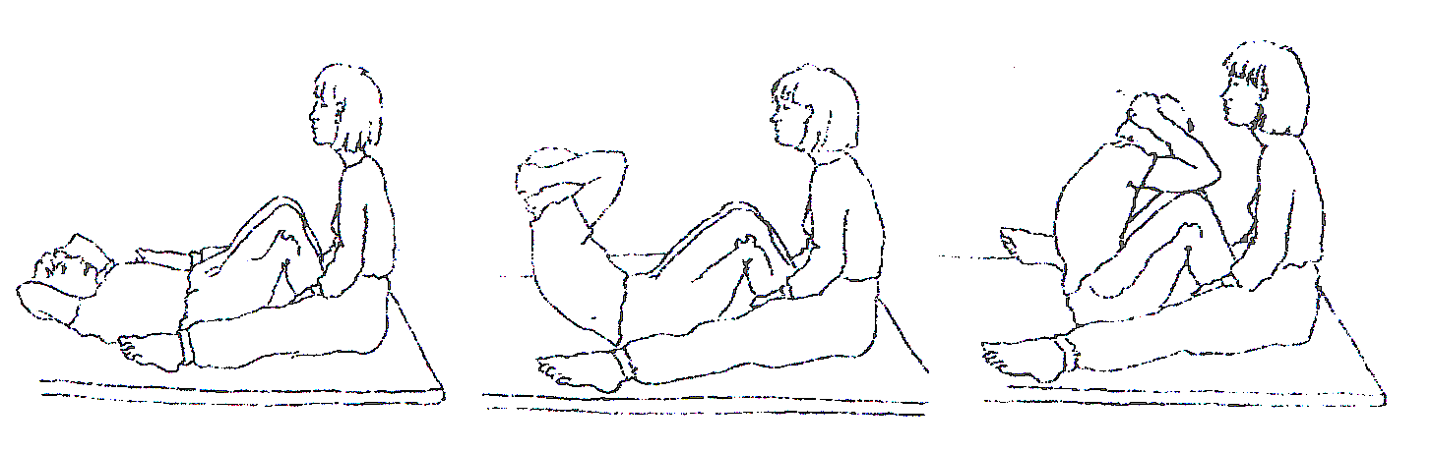
Obrázek 6. Leh-sed (Moravec et al., 2002)

Předklon vsedě
I tento test je součástí motorických testů Eurofit a Unifittestu. Testuje ohebnost a stav svalů zadní strany stehen, na měření se používá pak speciální konstrukce. Na rozdíl od předklonu je zde vyloučen působení gravitace (Neuman, 2002).
Využijeme zjednodušený postup (Obrázek 7): Vsedě s nataženýma nohama si proband opře chodidla o lavičku. Pozvolna se předklání a jeho snahou je dosáhnout co nejdále může za špičky nohou a udržet tam ruce alespoň po dobu 2 sekund. Měříme přesah prstů rukou za chodidla (v případě že nedosáhne, je hodnota záporná). Je doporučené provést dvakrát opakování a zaznamenat si lepší výsledek. Výsledky ovlivňuje rozcvičení před měřením i rozdílné délkové poměry končetin a trupu testovaných (Měkota, 1983).

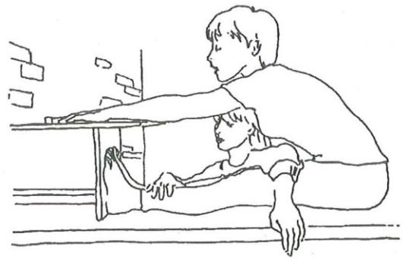
Obrázek 7. Předklon vsedě (Moravec et al., 2002)

Skok do dálky z místa snožmo
Skok daleký je definován překonáním co největší vzdálenosti odrazem snožmo. Díky výsledkům tohoto je možno pozorovat úroveň dynamické explosivně silové schopnosti dolních končetin (Kovář et al., 1993).
Základní postavení probanda je mírný stoj rozkročný, v podřepu, zapažení a předklonu. Odrazem snožmo provede skok daleký se současným švihem paží (Obrázek 8). Výkon probanda měříme pásmem od odrazové čáry k místu dotyk pat s podložkou při doskoku (Měkota & Blahuš, 1983).

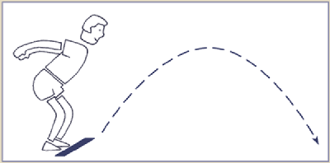
Obrázek 8. Skok do dálky z místa snožmo (Anonymous, 2002)

Metody zpracování dat
Všechna získaná data z jednotlivých dotazníků byla zpracována do přehledných tabulek softwarového programu Microsoft Excel 2016. Tyto tabulky se staly základem pro vytvoření příslušných kontingenčních tabulek a grafů, které jsem použil především při řešení výzkumných otázek.
Tabulky z programu Excel 2016 byly následně importovány do softwarového programu IBM SPSS 22.0 (IBM Corp., 2013) a využity ke statistickému zpracování výsledků.
Pro zjištění korelace, tedy hledání možné závislosti mezi nezávislou a závisle proměnou u zkoumaných hypotéz využijeme Pearsonův korelační koeficient.
Základní vlastnosti Pearsonova korelačního koeficientu:
- je to bezrozměrná míra lineární korelace;
- nabývá hodnoty 0–1 pro kladnou korelaci, 0 – (-1) pro zápornou korelaci;
- hodnota 0 znamená, že mezi posuzovanými veličinami není žádný lineární vztah (může být nelineární) nebo tento vztah zůstal na základě dat, které máme k dispozici, neprokázán;
- hodnota 1 nebo (-1) indikuje funkční závislost;
- hodnota korelačního koeficientu je stejná pro závislost x1 na x2 i pro opačnou závislost x2 na x1.
Testovanou hypotézu zamítáme nebo nezamítáme s předem zvolenou pravděpodobností chyby, určitým rizikem. Toto riziko se nazývá hladina statistické významnosti. V tělesné výchově a sportu volí 0,01 – což znamená pravděpodobnost chybného závěru hypotézy 1 %, nebo 0,05 – chybný závěr hypotézy 5 % (Čelikovský et al., 1979).
Abychom mohli potvrdit či vyvrátit rozdíly mezi oběma pohlavími, v případě hledání odpovědi na výzkumné otázky, využijeme testu ANOVA, tedy testu analýzy rozptylu. Ten nám jednak umožní porovnat rozdíly v hodnotách u obou pohlaví, ale také určit, je-li tento rozdíl statisticky signifikantní. ANOVA testuje v programu SPSS nulovou hypotézu, že mezi jednotlivými skupinami v našem vzorku neexistuje rozdíl. Čím více se tedy hladina statistické signifikance bude blížit jedné, tím méně je pro nás rozdíl statisticky zajímavý. Naopak hodnota blížící se nule bude značit vyšší, staticky významný rozdíl. U všech tří výzkumných otázek budeme pracovat s hladinou statistické signifikance 0,3 (Mareš, Rabušic & Soukup, 2015).

VÝSLEDKY

Hypotézy

Výsledky měření hypotézy H1
První z hypotéz H1 předpokládá lineární vztah mezi věkem a motivací studentů k pohybové aktivitě. Předpoklad předcházející měření vycházel z toho, že motivace k pohybu bude klesat z důvodu zvyšujícího se počtu zájmů u starších žáků právě na úkor sportovních aktivit. Již grafické zobrazení rozložení dat však tento předpoklad vyvrací. Přímka zobrazující lineární vztah má mírný stoupající trend, indikující naopak rostoucí motivaci k pohybové aktivitě s věkem (Obrázek 9).
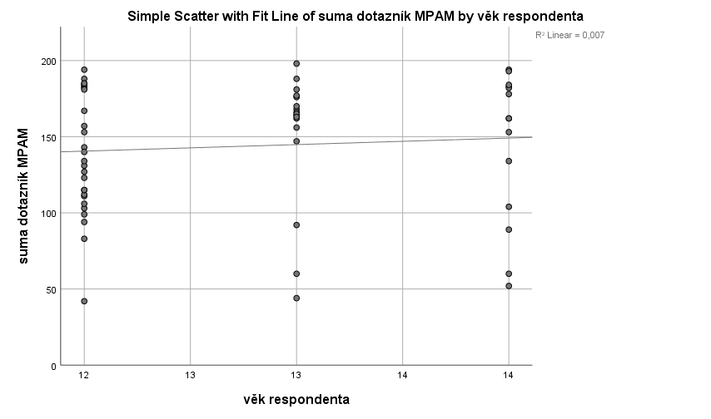
Obrázek 9. Grafické zobrazení rozložení dat pro H1. (Vytvořeno v IBM SPSS Statistics)
Graf také ukazuje poměrně vysoký rozptyl v datech u jednotlivých věkových kategorií, což v praxi znamená velké výkyvy v motivaci i v rámci jedné věkové kategorie. Z toho můžeme usuzovat, že je třeba zvažovat také jiné faktory – intervenující proměnné, které mohou vedle věku motivaci taktéž ovlivňovat. U motivace k pohybu může jít např. o vliv rodiny – zda žák má sportujícího sourozence nebo rodiče. U starších žáků pak může jako další vysvětlující faktor sloužit přísnější sebehodnocení vlastních tělesných dispozic, kdy v případě nespokojenosti mohou být tito žáci více motivovaní k pohybu. Třetím takovým faktorem může být sídlo, kdy dostupnost a kvalita sportovišť může v rámci různých bydlišť variovat a ovlivňovat tak motivaci sportovat.
Pro výpočet korelace, tedy vzájemného vztahu mezi oběma proměnnými, použijeme ještě výpočet Pearsonova korelačního koeficientu, sloužícího pro měření korelace u proměnných, mezi nimiž je lineární vztah. Samotný výpočet pak potvrzuje závěry patrné již z pohledu na grafické rozložení dat, když r = 0,082 znamená hodnotu pod hladinou statistické signifikance a explanační síla věku jakožto faktoru vysvětlujícího motivaci k pohybu je pouze kolem 8 % (Obrázek 10). Alespoň část zbytku explanace by poté zřejmě byla tvořena proměnnými popsanými v předchozím odstavci.
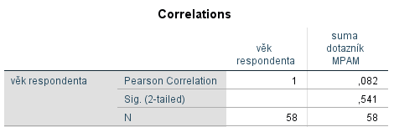
Obrázek 10. Výpočet Pearsonova korelačního koeficientu. (Vytvořeno v IBM SPSS Statistics)
Výchozí hypotézu o klesající motivaci s rostoucím věkem tedy můžeme zamítnout, naopak se potvrdila nulová hypotéza, nepředpokládající významný vztah obou proměnných z důvodu existence dalších vlivů.

Výsledky měření hypotézy H2
Druhá z testovaných hypotéz opět předpokládala lineární vztah, tentokrát mezi rostoucím sebehodnocením pohybové gramotnosti a věkem. Předpoklad za touto hypotézou byl takový, že s rostoucím věkem bude zároveň růst sebehodnocení z důvodu vývoje osobnosti a tím spojeným rostoucím sebevědomím žáků a rozvojem ega. Grafické zobrazení rozptylu dat u této hypotézy předpokládaný směr vztahu potvrzuje, mírný sklon přímky zobrazující linearitu (stejně jako vzdálenost jednotlivých bodů od této přímky) ovšem znovu dává tušit výskyt intervenujících proměnných (Obrázek 11).

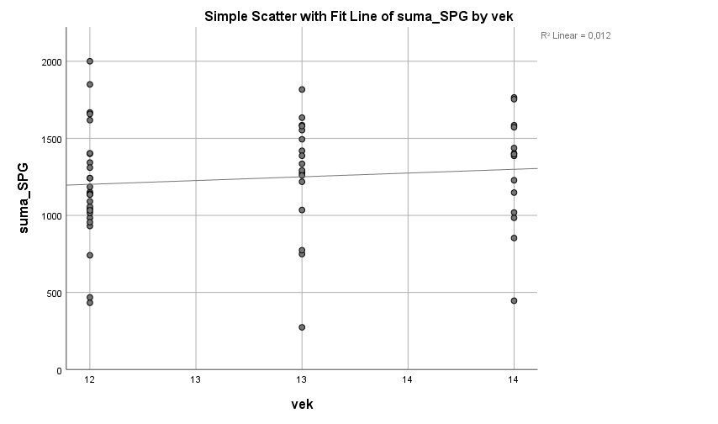
Obrázek 11. Grafické zobrazení rozložení dat pro H2. (Vytvořeno v IBM SPSS Statistics)
I v tomto případě tak bude nutné se zamyslet nad dalšími možnými proměnnými, které v našem případě mohly ovlivnit závislou proměnnou. Právě zvyšující se uvědomování si sebe sama se nutně nemusí projevit vyšším hodnocením vlastních schopností, naopak u starších žáků pohybově nikoliv tolik talentovaných se může hodnocení neměnících se pohybových schopností v čase snižovat. Budeme-li předpokládat ideální stav opomíjející psychologický aspekt, ve kterém by respondenti hodnotili své schopnosti napříč věkovými kategoriemi přibližně dle skutečnosti, mohou být výsledky dány také pouze očekávatelným rozptylem pohybových schopností u žáků v každé kategorii.
Korelace obou proměnných je nicméně silnější než v případě hypotézy H1, kdy vztah mezi věkem a sebehodnocením pohybové gramotnosti r = 0,109 vykazuje dle de Vausovy stupnice hodnot korelačního koeficientu nízkou až střední korelaci (0,1 – 0,29), zatím co v případě H1 šlo dle stejné stupnice o korelaci triviální (Obrázek 12). (De Vaus, 2002).
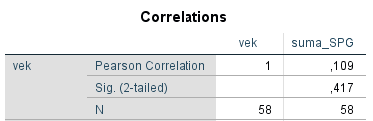
Obrázek 12. Výpočet Pearsonova korelačního koeficientu pro H2. (Vytvořeno v IBM SPSS Statistics)
Testovaná hypotéza se tedy v tomto případě potvrdila, poměrně nízká hodnota korelace ale znamená slabý vztah věku se sebehodnocením pohybové gramotnosti a očekávanou existenci jiných faktorů ovlivňujících sebehodnocení, než je věk.

Výsledky měření hypotézy H3
Závěrečná hypotéza předpokládala lineární vztah s věkem rostoucích pohybových dovedností. Jelikož pohybové dovednosti byly měřeny formou čtyř testů, pro potvrzení hypotézy bylo nutné dokázat zlepšující se výsledky alespoň u tří z těchto testů. Předpoklad zlepšujících se výkonů v tomto případě vycházel z tělesně motorického vývoje žáků, díky kterému by měli být schopni dosahovat lepších výsledků. Nejprve se podíváme na rozložení dat představující výsledky žáků v rámci jednotlivých disciplín, poté se v tabulce Pearsonových korelačních koeficientů podíváme na vztah těchto výsledků s věkem, ale i vzájemně.

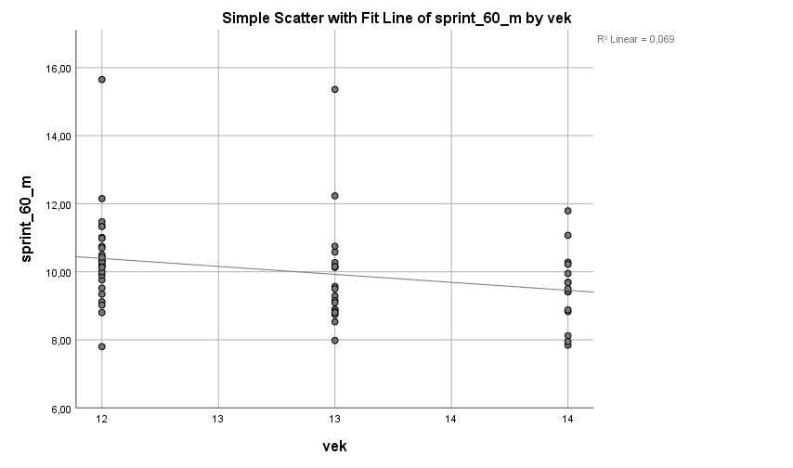
Obrázek 13. Grafické zobrazení rozložení dat pro H3a. (Vytvořeno v IBM SPSS Statistics)
Přímka linearity pro hypotézu H3a, předpokládající zlepšující se výkony žáků v disciplíně sprint na 60 metrů ukazuje, že předpoklad byl správný a žáci s rostoucím věkem dosahují nižšího času (Obrázek 13).
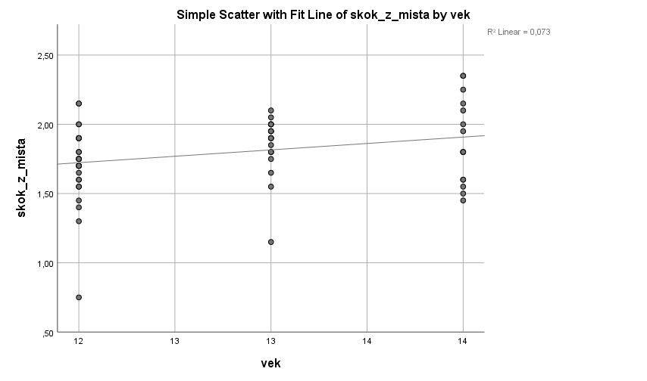
Obrázek 14. Grafické zobrazení rozložení dat pro H3b. (Vytvořeno v IBM SPSS Statistics)
Taktéž u druhého z měření byl původní předpoklad správný a rozložení dat nám ukazuje trend rostoucí vzdálenosti dosažené při skoku dalekém spolu s rostoucím věkem (Obrázek 14).
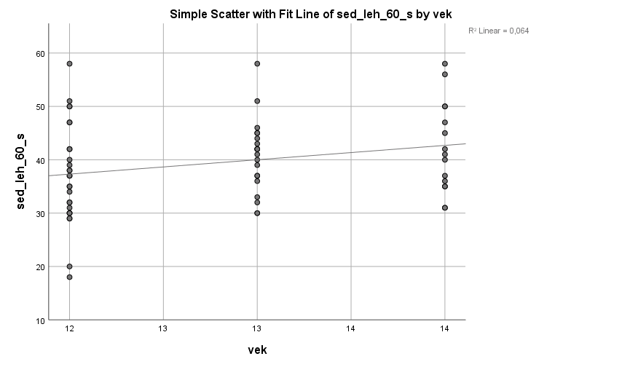
Obrázek 15. Grafické zobrazení rozložení dat pro H3c. (Vytvořeno v IBM SPSS Statistics)
I třetí měření potvrdilo výchozí předpoklad o zlepšujících se pohybových dovednostech, když starší žáci obvykle dosahovali lepších výsledků v disciplíně počtu sedů lehů za 60 sekund (Obrázek 15).
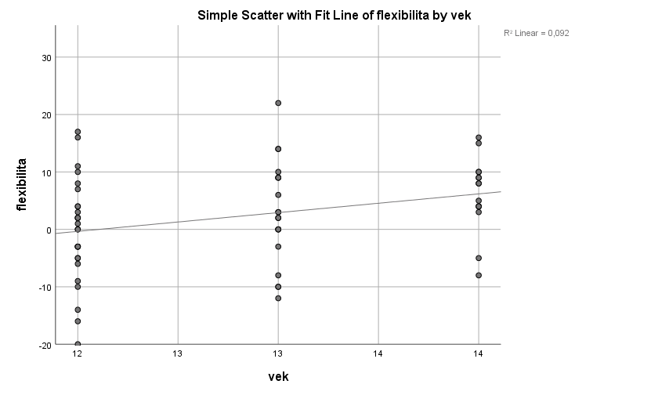
Obrázek 16. Grafické zobrazení rozložení dat pro H3d. (Vytvořeno v IBM SPSS Statistics)
Zlepšující se pohybové schopnosti dokládá i poslední z měření, ve kterém starší žáci dosahovali v předklonu lepší flexibility než žáci mladší (Obrázek 16).
Předpokládaný trend byl tedy potvrzen u všech čtyř měření, ačkoliv k potvrzení hypotézy stačil v našem případě nadpoloviční počet tří měření, ve kterých by starší žáci dosahovali lepších výsledků. Statistická signifikance vztahu věku a výsledků v jednotlivých disciplínách je zachycena na obrázku 17.
Obrázek 17. Výpočet Pearsonova korelačního koeficientu pro H3. (Vytvořeno v IBM SPSS Statistics)
První řádek tabulky nám ukazuje hodnoty Pearsonova korelačního koeficientu pro vztah věku a jednotlivých měření, přičemž výsledky obecně dosahují vyšší hodnoty statistické signifikance než v případě prvních dvou hypotéz. U tří ze čtyř měření se dle de Vause hodnota blíží střední signifikanci, u flexibility se dokonce dostává za hranici 0,3, dle jiných autorů obecně přijímanou jakožto hranici statistické signifikance. De Vaus tuto kategorii pojmenovává jako střední až podstatnou souvislost.
Hypotézu H3 tak můžeme potvrdit a konstatovat, že testované pohybové dovednosti žáků se s rostoucím věkem zlepšují. Vyšší hodnoty Pearsonova korelačního koeficientu u této hypotézy jsou dány především objektivitou měření, kdy na rozdíl od dotazníkového šetření odpadá prvek subjektivity při jeho vyplňování. Obecně lze také tvrdit, že zde není přítomen takový počet možných intervenujících proměnných a vztah mezi věkem a sportovními výkony je silnější než vztah mezi věkem a motivací či sebehodnocením. Věk v případě hypotézy H3 slouží jako silnější explanační faktor.

Výzkumné otázky
VO1: Jak se vyvíjí motivace k pohybové aktivitě MPAM-R v jednotlivých ročnících?
Odpověď na tuto výzkumnou otázku jsem hledal ve vyhodnocení dotazníku Motivace k pohybové aktivitě (MPAM-R). Vyhodnocení shrnuje následná tabulka 10 a obrázek 18. Statistická významnost byla ověřena Pearsonovým koeficientem.
Tabulka 10. Vývoj motivace k pohybové aktivitě v jednotlivých ročnících
Ročník | Dotazník MPAM-R
6 | 137,2
7 | 151,2
8 | 136,9
9 | 123,2
Celkový průměr | 138,2
Obrázek 18. Vývoj motivace k pohybové aktivitě v jednotlivých ročnících
Z tabulky i obrázku je patrný minimální rozdíl mezi výsledky v 6. a 8. ročníku, přičemž motivace k pohybové aktivitě podstatně vzrůstá v 7. ročníku. Výrazně nejnižší motivaci k pohybové aktivitě pak můžeme vidět u žákyň 9. ročníku. Celkový trend vývoje je klesající.
Příčinu nejnižší motivace u 9. ročníku můžeme hledat především v tom, že výzkumný vzorek v tomto ročníku byl tvořen jen dívkami, u kterých jsou zájmy odlišné od chlapců. Postoj k pohybové aktivitě pak lze očekávat nižší než u chlapců, což zjištěné výsledky potvrzují.
Correlations
 |  | rocník | suma dotaznik MPAM
rocník | Pearson Correlation | 1 | -,102
 | Sig. (2-tailed) |  | ,379
 | N | 77 | 77
Obrázek 19. Výpočet Pearsonova korelačního koeficientu pro VO1 (Vytvořeno v IBM SPSS Statistics)
Hodnota Pearsonova korelačního koeficientu pro vztah mezi ročníkem a celkovým výsledkem dotazníku motivace k pohybové aktivitě dosáhla hodnoty 0,102, což lze dle de Vause považovat za nízkou až střední signifikanci (0,1–0,3). Jelikož námi zjištěná hodnota 0,102 je jen velmi těsně nad uvedenou hranicí 0,1, lze tento vztah považovat spíše za statisticky nevýznamný.

VO 1a: Jaký je vývoj dílčích motivací v jednotlivých ročnících?
Vyhodnocení pro výzkumnou otázku VO 1a shrnuje následná tabulka 11 a obrázek 20. Statistická významnost byla ověřena Pearsonovým koeficientem.
Tabulka 11. Vývoj dílčích motivací v jednotlivých ročnících
Ročník | Zájem/prožitek | Kompetence/výzva | Vzhled | Zdatnost | Sociální motiv
6 | 33,3 | 31,6 | 26,5 | 24,1 | 21,6
7 | 34,7 | 36,8 | 30,0 | 27,4 | 22,3
8 | 31,5 | 32,9 | 27,1 | 25,6 | 19,8
9 | 26,9 | 27,7 | 25,6 | 24,8 | 18,2
Celkový průměr | 32,2 | 32,5 | 27,3 | 25,3 | 20,9

Obrázek 20. Vývoj dílčích motivací v jednotlivých ročnících
Vyhodnocením hodnot dílčích skupin motivací zaznamenané v tabulce i obrázku lze potvrdit výsledky předchozí výzkumné otázky, kdy dosažené hodnoty dílčích skupin motivací pro 6. až 8. ročník jsou výrazně vyšší, než pro 9. ročník. Z dílčích skupin motivací mají nejvyšší hodnotu skupiny kompetence/výzva a skupina zájem/prožitek, přičemž nejvyšší hodnoty jsou zaznamenány u 7. ročníku. Nižší hodnoty jsou patrné u skupiny kompetencí vzhled a skupiny zdatnost. Také zde bylo nejvyšších hodnot v rámci ročníků docíleno u 7. ročníku. Výrazně nejnižší hodnoty pak má skupina motivací sociální motiv. Toto hodnocení platí v zásadě i pro 9. ročník, i když rozdíly mezi jednotlivými skupinami motivací nejsou tak velké, jako u 6. až 8 ročníku.
Z dosažených výsledků je patrné, že u všech ročníků nejsilnější motivací k pohybové aktivitě je skupina kompetence/výzva těsně následována skupinou zájem/prožitek. Menší váhu mají pak skupiny vzhled a zdatnost. Nejmenší význam pro motivaci k pohybové aktivitě žáci přikládají skupině sociální motiv. Žáci zřetelně upřednostňují jiné skupiny motivací než skupinu sociální motiv. Setkávání se s vrstevníky probíhá tedy u jiných než sportovních aktivit, např. kulturních (kino, diskotéka atd.).

Correlations
 |  | ročník | zajem_prozitek | kompetence  vyzva | vzhled | zdatnost | socialni_motiv
ročník | Pearson Correlation | 1 | -,185 | -,084 | -,023 | ,045 | -, 172
 | Sig. (2-tailed) |  | ,108 | ,465 | ,841 | ,696 | ,135
 | N | 77 | 77 | 77 | 77 | 77 | 77
**. Correlation is significant at the 0.01 level (2-tailed).

Obrázek 21. Výpočet Pearsonova korelačního koeficientu pro VO 1a (Vytvořeno v IBM SPSS Statistics)
Detailnější pohled na dotazník motivace k pohybové aktivitě nám nabízí zjištění hodnot Pearsonova korelačního koeficientu pro vztah mezi ročníkem a jednotlivými skupinami motivací k pohybové aktivitě. Hodnota Pearsonova korelačního koeficientu pro skupinu motivace zájem a prožitek dosáhla hodnoty 0,185 a pro skupinu motivace sociální motiv hodnoty 0,172. Tyto hodnoty leží dle de Vause v pásmu nízké až střední signifikance. Hodnota Pearsonova korelačního koeficientu pro skupinu motivace kompetence a výzva dosáhla hodnoty 0,084, pro skupinu motivace vzhled 0,023 a pro skupinu motivace zdatnost 0,045. Pro tyto zbývající skupiny motivací jsou hodnoty Pearsonova korelačního koeficientu dle de Vause v pásmu triviální, žádné signifikance. S ohledem na zjištěné hodnoty lze vztah mezi ročníkem a skupinou motivací zájem a prožitek a vztah mezi ročníkem a skupinou motivací sociální motiv považovat za staticky významný s nízkou až střední mírou korelace. Vztah mezi ročníkem a skupinou motivace kompetence a výzva, vztah mezi ročníkem a skupinou motivace vzhled a vztah mezi ročníkem a skupinou motivace zdatnost je statisticky nevýznamný.

VO 1b: Mění se dílčí motivace k pohybové aktivitě v závislosti na pohlaví?
Vyhodnocení pro výzkumnou otázku VO 1b shrnuje následná tabulka 12 a obrázek 22. Statistická významnost byla ověřena testem ANOVA.

Tabulka 12. Porovnání dílčích motivací podle pohlaví
Pohlaví | Zájem/prožitek | Kompetence/výzva | Vzhled | Zdatnost | Sociální motiv
m | 33,2 | 33,4 | 27,6 | 25,4 | 21,4
ž | 26,9 | 27,7 | 25,6 | 24,8 | 18,2
Celkový průměr | 32,2 | 32,5 | 27,3 | 25,3 | 20,9

Obrázek 22. Dílčí motivace podle pohlaví
Porovnáním hodnot v tabulce i obrázku lze konstatovat celkově nižší hodnoty dílčích skupin motivace k pohybové aktivitě u dívek. Vyšší hodnoty zaznamenáváme u chlapců u všech skupin motivace. Nejvyšší rozdíl je u skupiny motivace zájem/prožitek, naopak nejmenší rozdíl u skupiny motivace zdatnost, kde jsou dosažené hodnoty téměř totožné. Rovněž jsou zřejmé skokové změny skupin motivací u chlapců, zatímco u dívek jsou rozdíly mezi skupinami motivací méně výrazné, s výjimkou skupiny motivace sociální motiv, která je výrazně nižší.
Příčinou těchto rozdílů mezi pohlavími můžou být různá očekávání, které chlapci i dívky při pohybových aktivitách preferují. Zatímco u chlapců je typická snaha vyniknout nad ostatními vrstevníky a přirozená soutěživost, což můžeme zařadit ke skupině motivací zájem/prožitek a kompetence/výzva, u dívek toto chování obvykle nepozorujeme, proto jsou rozdíly mezi skupinami motivace k pohybové aktivitě vyrovnanější.
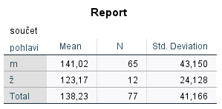
Obrázek 23. Test porovnání průměrů pro VO 1b (Vytvořeno v IBM SPSS Statistics)
Díky testu srovnání průměrů lze konstatovat, že chlapci jsou k pohybové aktivitě více motivovaní než dívky.
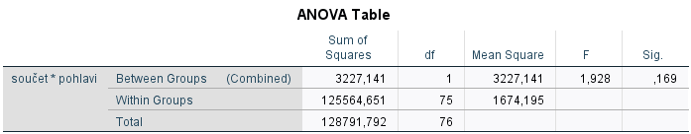
Obrázek 24. Test ANOVA pro VO 1b (Vytvořeno v IBM SPSS Statistics)
Mezi skupinou chlapců a skupinou dívek byla vypočtena hodnota signifikance 0,169. Statistická signifikance pod hodnotou 0,3 nám poté indikuje, že rozdíl mezi oběma skupinami je významný.

VO 2: Jak se vyvíjí sebehodnocení pohybové gramotnosti z dotazníku PLAYself v jednotlivých ročnících?
Odpovědi na výzkumnou otázku VO 2 včetně podotázek VO 2a a VO 2b jsem hledal ve vyhodnocení dotazníku Sebehodnocení pohybové gramotnosti mládeže (PLAYself), ve kterém žáci provedli sebehodnocení své pohybové gramotnosti. Dotazník obsahuje celkem 22 otázek, přičemž jeho struktura i způsob vyhodnocení je detailně popsán v kapitole 4.2.1. Dotazník PLAYself – sebehodnocení pohybové gramotnosti.
Vyhodnocení pro výzkumnou otázku VO 2 shrnuje následná tabulka 13 a obrázek 25. Statistická významnost byla ověřena Pearsonovým koeficientem.
Tabulka 13. Vývoj sebehodnocení pohybové gramotnosti v jednotlivých ročnících
Ročník | Dotazník PLAYself
6 | 1605,7
7 | 1650,9
8 | 1707,8
9 | 1529,0
Celkový průměr | 1626,9

Obrázek 25. Vývoj sebehodnocení pohybové gramotnosti v jednotlivých ročnících
Z tabulky i obrázku jsou zřejmé významnější rozdíly mezi výsledky v 6. až 8. ročníku. Sebehodnocení pohybové gramotnosti průběžně narůstá od 6. do 8. ročníku, ve kterém dosažená hodnota kulminuje. Tento trend růstu nám zároveň potvrzuje závěry hypotézy H2, přičemž i zde se nejedná o úplně totožný výzkumný soubor. Výrazně nejnižší sebehodnocení pohybové gramotnosti pak zaznamenáváme u žákyň 9. ročníku, které však z důvodu malého počtu výzkumného vzorku nebyly zařazeny do výzkumného souboru hypotézy H2.
Protože výzkumný vzorek byl u 9. ročníku tvořen pouze dívkami a 6. až 8. ročník pouze chlapci, lze tento rozdíl mezi dosaženými hodnotami považovat za genderový rozdíl mezi pohlavími. Komplikovaný proces vlastního sebehodnocení, vytváření „ega“, kterým postupně prochází každý pubescent, se tedy podstatně liší v případě sebehodnocení vlastní pohybové gramotnosti mezi chlapci a dívkami.
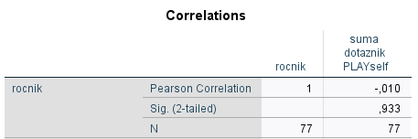
Obrázek 26. Výpočet Pearsonova korelačního koeficientu pro VO2 (Vytvořeno v IBM SPSS Statistics)
Hodnota Pearsonova korelačního koeficientu pro vztah mezi ročníkem a celkovým výsledkem dotazníku sebehodnocení pohybové gramotnosti dosáhla hodnoty pouze 0,01. Vztah mezi ročníkem a výsledkem dotazníku sebehodnocení pohybové gramotnosti je statisticky nevýznamný s žádnou, triviální korelací.

VO 2a: Jaké je dílčí sebehodnocení pohybové gramotnosti v jednotlivých ročnících?
Vyhodnocení pro výzkumnou otázku VO 2a shrnuje následná tabulka 14 a obrázek 27. Statistická významnost byla ověřena Pearsonovým koeficientem.
Tabulka 14. Vývoj dílčího sebehodnocení pohybové gramotnosti
Ročník | Prostředí | Vlastní gramotnost | Vazba na prostředí | Zdatnost
6 | 362,8 | 659,3 | 527,0 | 56,7
7 | 336,1 | 701,3 | 563,4 | 50,0
8 | 339,7 | 680,8 | 616,7 | 70,6
9 | 368,8 | 588,3 | 530,3 | 41,7
Celkový průměr | 352,4 | 662,8 | 555,8 | 55,8

Obrázek 27. Vývoj dílčího sebehodnocení pohybové gramotnosti v jednotlivých ročnících
Vyhodnocením hodnot dílčích skupin sebehodnocení pohybové gramotnosti uvedené v tabulce i obrázku lze celkový nárůst hodnost pro 6. až 8. ročník a poté jejich pokles pro 9. ročník. Výjimku tvoří skupina sebehodnocení prostředí, která má trend opačný. Pro 6. až 8. ročník klesá a naopak v 9. ročníku roste. Ve všech ostatních dílčích skupinách jako je vlastní gramotnost, vazba na prostředí i zdatnost je patrný nárůst hodnot mezi 6. až 8. ročníkem.
Porovnání dílčích skupin sebehodnocení pohybové gramotnosti z hlediska absolutní dosažené výše hodnot nelze provést, protože každá skupina obsahuje jiný počet otázek, která je i jiným způsobem hodnocena.
Obrázek 28. Výpočet Pearsonova korelačního koeficientu pro VO 2a (Vytvořeno v IBM SPSS Statistics)
Detailnější pohled na dotazník sebehodnocení pohybové gramotnosti nám nabízí zjištění hodnot Pearsonova korelačního koeficientu pro vztah mezi ročníkem a jednotlivými skupinami sebehodnocení pohybové gramotnosti. Pro skupinu sebehodnocení vazba na prostředí byla hodnota Pearsonova korelačního koeficientu 0,11, tedy dle de Vause v pásmu nízké až střední signifikance. Skupina sebehodnocení prostředí dosáhla hodnoty 0,015, skupina sebehodnocení vlastní gramotnost hodnoty 0,07 a skupina sebehodnocení zdatnost hodnoty 0,027. Pro tyto zbývající skupiny motivací jsou hodnoty Pearsonova korelačního koeficientu dle de Vause v pásmu triviální, žádné signifikance. S ohledem na zjištěné hodnoty lze vztah mezi ročníkem a skupinou sebehodnocení vazba na prostředí považovat za staticky významný s nízkou až střední mírou korelace. Dosažená hodnota je však na spodní hranici (0,1 – 0,3). Vztah mezi ročníkem a skupinou sebehodnocení prostředí, vztah mezi ročníkem a skupinou sebehodnocení vlastní gramotnost a vztah mezi ročníkem a skupinou sebehodnocení zdatnost je statisticky nevýznamný.

VO 2b: Mění se sebehodnocení pohybové gramotnosti v závislosti na pohlaví?
Vyhodnocení pro výzkumnou otázku VO 2b shrnuje následná tabulka 15 a obrázek 29. Statistická významnost byla ověřena testem ANOVA.

Tabulka 15. Porovnání sebehodnocení pohybové gramotnosti podle pohlaví

Pohlaví | Prožitek | Vlastní gramotnost | Vazba na prostředí | Zdatnost
m | 349,4 | 676,5 | 560,6 | 58,5
ž | 368,8 | 588,3 | 530,3 | 41,7
Celkový průměr | 352,4 | 662,8 | 555,8 | 55,8

Obrázek 29. Sebehodnocení pohybové gramotnosti podle pohlaví
Vyhodnocením hodnot v tabulce i obrázku lze zaznamenat celkově nižší hodnoty dílčích skupin sebehodnocení pohybové gramotnosti u dívek. Jedinou výjimkou je skupina sebehodnocení prostředí, ve které je u dívek zaznamenána vyšší hodnota než u chlapců. Ve všech dalších skupinách sebehodnocení jako je vlastní gramotnost, vazba na prostředí i zdatnost dosahují vyšších hodnot chlapci.
Opět nemůžeme provést porovnání dílčích skupin sebehodnocení pohybové gramotnosti z hlediska absolutní dosažené výše hodnot, protože každá skupina obsahuje jiný počet otázek, která je i jiným způsobem hodnocena.
Vysvětlení dosažené vyšší hodnoty dílčí skupiny prostředí u dívek oproti chlapcům můžeme najít ve větší „univerzálnosti“ dívek, které příliš nerozlišují různá sportovní prostředí a svoji úroveň sportovních aktivit hodnotí podle prostředí, ve kterém se cítí nejlépe. Naopak chlapci více rozlišují svoje schopnosti v jednotlivých prostředích. Vybírají jedno příp. dvě, ve kterém jsou nejlepší a zbývající prostředí již hodnotí méně.
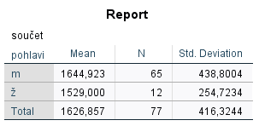
Obrázek 30. Test porovnání průměrů pro VO 2b (Vytvořeno v IBM SPSS Statistics)
Stejně jako u motivace, také u sebehodnocení pohybových aktivit dosáhli vyšší průměrné hodnoty chlapci. Rozdíl mezi oběma skupinami zde ale není tak velký jako u prvního dotazníku.
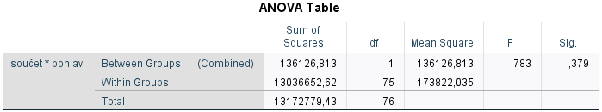
Obrázek 31. Test ANOVA pro VO 2b (Vytvořeno v IBM SPSS Statistics)
Mezi skupinou chlapců a skupinou dívek byla vypočtena hodnota signifikance 0,379. Statistická signifikance nad hodnotou 0,3 nám poté indikuje, že rozdíl mezi oběma skupinami není významný, ačkoliv se pohybuje těsně nad touto hranicí.

VO 3: Jak se vyvíjí obecná vlastní efektivita DOVE a vlastní efektivita v oblasti pohybových aktivit DOPA v jednotlivých ročnících?
Odpovědi na výzkumnou otázku VO 3 včetně podotázky VO 3a jsem hledal ve vyhodnocení dotazníku Dotazník obecné vlastní efektivity (DOVE) a v Dotazníku vlastní efektivity v oblasti pohybových aktivit (DOPA)
Vyhodnocení pro výzkumnou otázku VO 3 shrnuje následná tabulka 16 a obrázek 32. Statistická významnost byla ověřena Pearsonovým koeficientem.
Tabulka 16. Vývoj DOVE a DOPA v jednotlivých ročnících
Ročník | DOVE | DOPA
6 | 26,6 | 11,7
7 | 26,3 | 12,1
8 | 28,4 | 12,7
9 | 25,3 | 12,4
Celkový průměr | 26,7 | 12,1

Obrázek 32. Vývoj DOVE A DOPA v jednotlivých ročnících
V případě dotazníku DOVE lze z tabulky i obrázku usoudit nárůst hodnot mezi 6. až 8. ročníkem a poté pokles v 9. ročníku pod úroveň hodnoty dosažené v 6. ročníku. Nejvyšší hodnoty je dosaženo v 8. ročníku.
Hodnoty dotazníku DOPA postupně narůstají od 6. do 8. ročníku, kdy kulminují, pro 9. ročník následuje mírný pokles. Nejvyšší hodnoty je také dosaženo v 8. ročníku.
Rozdíly mezi hodnotami u obou dotazníků v jednotlivých ročnících nejsou příliš odlišné. Lze tedy konstatovat, že schopnost žáků reagovat na nové změny a vykonávat různé pohybové aktivity s ohledem na možné překážky se s ročníkem příliš nemění.
Obrázek 33. Výpočet Pearsonova korelačního koeficientu pro VO3 (Vytvořeno v IBM SPSS Statistics)
Hodnota Pearsonova korelačního koeficientu pro vztah mezi ročníkem a celkovým výsledkem dotazníku DOVA dosáhla hodnoty 0,05 a v případě vztahu mezi ročníkem a celkovým výsledkem dotazníku DOPA výše 0,115. Vztah mezi ročníkem a výsledkem dotazníku DOVA je statisticky nevýznamný s žádnou, triviální korelací. Vztah mezi ročníkem a výsledkem dotazníku DOPA je statisticky významný s nízkou až střední mírou korelace.

VO 3a: Mění se obecná vlastní efektivita DOVE a vlastní efektivita v oblasti pohybových aktivit DOPA v závislosti na pohlaví?
Vyhodnocení pro výzkumnou otázku VO 3a shrnuje následná tabulka 17 a obrázek 34. Statistická významnost byla ověřena testem ANOVA.
Tabulka 17. Porovnání DOVE a DOPA podle pohlaví
Pohlaví | Dotazník DOVE | Dotazník DOPA
m | 27,0 | 12,1
ž | 25,3 | 12,4
Celkový průměr | 26,7 | 12,1
Obrázek 34. Porovnání DOVE a DOPA podle pohlaví
V případě vyhodnocení dotazníků DOVE a DOPA podle pohlaví dosažené hodnoty nevykazují zásadní rozdíl. Hodnoty dotazníku DOVE jsou v případě dívek nižší než u chlapců, naopak hodnoty dotazníku DOPA jsou vyšší u dívek. Rozdíly mezi hodnotami jsou opět velmi malé.
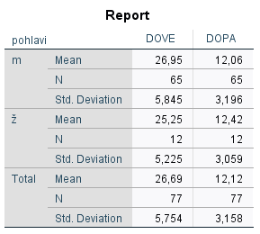
Obrázek 35. Test porovnání průměrů pro VO 3a (Vytvořeno v IBM SPSS Statistics)
U dotazníku DOVE dosáhli opět vyšších průměrných hodnot chlapci, dotazník DOPA byl pak jediný, u kterého byl průměr vyšší u dívek. Zároveň šlo ale v tomto případě o nejnižší rozdíl mezi průměry.
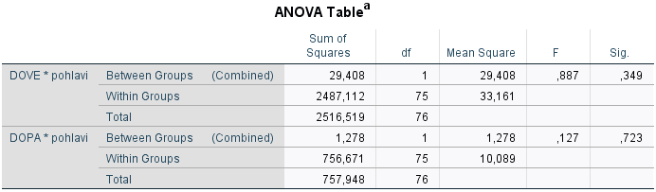
Obrázek 36. Test ANOVA pro VO 3a (Vytvořeno v IBM SPSS Statistics)
Mezi skupinou chlapců a skupinou dívek byla vypočtena hodnota signifikance pro dotazník DOVE 0,349 a pro dotazník DOPA 0,723. Statistická signifikance nad hodnotou 0,3 nám poté indikuje, že rozdíl mezi oběma skupinami není významný, ačkoliv se v případě dotazníku DOVE pohybuje těsně nad touto hranicí.

DISKUZE
Pohybovou gramotnost definujeme jako motivaci, sebevědomí, fyzickou způsobilost, porozumění a znalosti k udržení fyzické aktivity na individuálně vhodné úrovni po celý život. Jedná se o nový koncept, jenž se pomalu dostává do vědomí širší veřejnosti, ale pořád není tak používaná jako např.: gramotnost čtenářská nebo matematická (Vašíčková, 2016). Jako první tento termín zmínila britská filozofka, učitelka tělesné výchovy a profesorka Margaret Whitehead v roce 1991. Ellerton (2018) poukazuje na to, že porozumění pohybové gramotnosti nám pomůže v boji proti dětské obezitě a neaktivitě dětí.
Výzkum také odhalil, že bez znalosti pohybové gramotnosti mohou děti ustoupit od fyzické aktivity a sportu, což může vést k nečinnosti a rozhodnutím ohledně špatného životního stylu. Lidé se musí cítit sebejistě v uspořádání aktivit, aby mohli být v pozdějším věku fyzicky aktivní (Kirk, 2005). Pohybová gramotnost nevzniká pouze na základě školní docházky, jedná se o dlouhodobější proces spojený s celoživotní hodnotou a zahrnuje v určité míře i postoje a pohybové chování jedince (Vašíčková, 2016).
Výzkumy prokázaly, že pravidelná pohybová aktivita má vliv na duševní a psychický stav organismu. Když člověk vykonává pravidelnou pohybovou aktivitu, zlepší se nejen uvedený psychický a duševní stav, ale také zpevní svaly, zlepší stav kloubů a kostí, imunitního systému, zabrání se vzniku artritidy a stabilizuje diabetes (Fikarová, 2012).
Mnoho lidí včetně dětí v dnešní době žije sedavým způsobem života, člověk prosedí až 8 hodin denně. Nedostatek pohybové aktivity může mít za následek zdravotní poruchy nazývaných civilizační nemocí, což zvyšuje náklady zdravotních pojišťoven na péči o nemocné a znamená mnohem vyšší riziko úmrtí (Marešová, 2014). Proto bychom měli zvyšovat úroveň fyzické kondice u dětí a mládeže a podporovat zdravý životní styl.
Na rozvoji pohybové gramotnosti jedince se podílí hlavně individuální faktory člověka, nicméně na rozvoj má vliv i mikroprostředí, v němž se jedinec pohybuje (škola, zaměstnání, rodina, okolní prostředí, přátelé atd.), a nedílnou součástí je taky makroprostředí (tzn. kultura, společnost, politika dané společnosti, legislativa aj.). Aby byl rozvoj pohybové gramotnosti úspěšný je nutné, aby zmíněná prostředí a jejich interakce byla v souladu a měla stejný cíl (Vašíčková, 2016).
Kanadský pohled charakterizuje pohybovou gramotnost jako rozvoj základních pohybových a sportovních dovedností, jež umožňují dítěti pohybovat se jistě a kontrolovaně v různých typech pohybové aktivity, rytmických a sportovních situacích (Harber & Schleppe, 2010). Cílem pohybové gramotnosti v časném stadiu je komplexní rozvoj dítěte. To znamená mnohem větší znalosti dítěte než jen pouhé zaměření se na provádění pohybové aktivity. Dítě rozumí, proč je pohybová aktivita tak významná, jaké výhody skýtá a jaké rizika mohou vzniknout při nedostatečné pohybové aktivitě (Haydn-Davies, 2005; Mandigo et al., 2009). Lloyd et al. (2010) popisují pohybovou gramotnost jako konstrukt, jenž vystihuje podstatu a cíl, ke kterému by měla kvalitní TV a kvalitní pohybová aktivita dospět.
Pro rozvoj pohybové gramotnosti je tělesná výchova zcela klíčová a sehrává hlavní roli, jelikož v České republice platí povinně pro všechny děti. Jestliže má docházet k rozvoji a udržování pohybové gramotnosti, je nezbytné, aby tělesná výchova měla jasnou strukturu, byla dobře plánovaná a řízená. Tělesná výchova je v průběhu kritického a formujícího období mnohdy jediný nástroj, kde žáci mohou nabrat potřebné zkušenosti pro základní pohybovou gramotnost. Náplní učitele tělesné výchovy by měla být především motivace dětí a mládeže k osvojení si a udržení sebejistoty a důvěry ve své fyzické schopnosti (Vašíčková, 2016).
Hlavním cílem diplomové práce bylo zjistit, zdali existuje vztah mezi věkem probandů a sebehodnocením pohybové gramotnosti, motivací a úrovní pohybových kompetencí u žáků druhého stupně na ZŠ ve Slavkově u Brna.
K posouzení motivace nám posloužil standardizovaný dotazník Motivace k pohybové aktivitě (MPAM-R). Stanovená hypotéza předpokládala lineární vztah mezi věkem a motivací žáků k pohybové aktivitě. Předpoklad přecházející měření vycházel z toho, že motivace k pohybové aktivitě bude klesat z důvodu zvyšujícího se počtu zájmů starších žáků právě na úkor pohybové aktivity. V našem výzkumu se tato hypotéza nepotvrdila z výpočtu Pearsonova korelačního koeficientu. Je třeba zvažovat i jiné faktory, které mohly ovlivnit výsledky jako např.: vliv rodiny, dostupnost a kvalita sportovišť či u starších žáků přísnější sebehodnocení vlastních tělesných dispozic.
Dále jsme posoudili i hlavní motivy k vykonávání pohybové aktivity. Ten samý dotazník použila i Vašíčková (2016), ve kterém se zapojilo celkově 1411 žáků středních škol v České republice od 15 do 20 let. Dotazníky, v nichž se objevily dva a více motivů jako primární, byly z analýzy vyřazeny. To znamená, že po vyřazení tvořil výzkumný soubor 1316 dotazníků. Žáci dané dotazníky vyplnili na internetových stránkách www.indares.com. Z výsledků výzkumu vyplývá, že bez rozdělení pohlaví hlavním motivem pro vykonání aktivity je motiv Zdatnost.
Vašíčková (2016) označuje tělesnou zdatnost za jednu ze součástí pohybové gramotnosti a je neméně důležitá jako základní pohybové dovednosti, postoje, znalosti a přesvědčení. Skutečně pohybově gramotný jedinec je pak schopný tyto oblasti rozvíjet a použít v různých prostředích (na zemi, ve vodě, ve vzduchu či na ledě).
Stejné výsledky uvádí ve své diplomové práci i Hrňová (2019), kde žáci taktéž uvedli v dotazníků hlavní motiv Zdatnost. Což je v rozporu s výzkumem naší diplomové práce, ve které respondenti označili za hlavní motiv Kompetence/výzva a to napříč všemi ročníky. Další motiv, který následoval, byl Zájem/prožitek. Nejméně zvolený motiv stejně jako v práci Hrňové (2019) napříč celým výzkumným souborem byl motiv Sociální, což se dá interpretovat tím, že děti v tomto věkovém období již vykonávají pohybovou aktivitu společně s kamarády, či v různých sportovních klubech a kroužcích a aktivně touží po naučení nových dovednosti či jejich zlepšení.
Ve výzkumu byl použit nástroj PLAYself, jenž se využívá u dětí a mládeže ke zhodnocení jejich vlastní pohybové gramotnosti. V něm jsou kladeny otázky týkající se prostředí, ve kterém se jedinci účastní pohybových aktivit. Byla stanovena hypotéza související s dotazníkem. Ta se zakládala na předpokladu, že existuje lineární vztah mezi sebehodnocením pohybových schopností a věkem, což nám graf mírný sklon potvrdil, nicméně i zde je výskyt intervenujících proměnných.
Vašíčková (2016) popisuje termín pohybová kompetence jako soubor pohybových schopností a dovedností, které jedinec má k tomu, aby se dokázal pohybovat ekonomicky a s důvěrou v různých pohybových situacích. Můžeme tedy tvrdit, že pohybová gramotnost je nadřazený pojem, neboť kromě pohybové kompetence sem patří i motivace, důvěra, vědomosti atd.
Závěrečná hypotéza zakládající se na předpokladu, že pohybové kompetence
s věkem rostou, se potvrdila u všech motorických testů, jenž žáci absolvovali. Celkově se jednalo o 4 motorické testy, které jsou běžnou náplní tělesné výchovy. Konkrétně šlo o sprint na 60 metrů, leh-sed za 60 sekund, předklon vsedě, skok do dálky z místa snožmo.
Rozdíl mezi pohlavími se nejvíce projevil u dotazníku motivace k pohybové aktivitě, kde výsledek testování výzkumné otázky vyšel jako u jediného dotazníku pod hladinou statistické signifikance a můžeme tak konstatovat, že zde existuje statisticky významný rozdíl mezi chlapci a dívkami. Chlapci v tomto případě dosahovali vyšší průměrné hodnoty značící motivaci k pohybové aktivitě. Chlapci dosahovali vyšších hodnot také v sebehodnocení a u dotazníku DOVE, statistická signifikance nulové hypotézy těsně nad hranicí 0,3 nám ale neumožňuje označit rozdíl mezi pohlavími za statisticky významný, i když je rozhodně dobré jej vnímat. U testu DOPA hodnota signifikance nad 0,7 značí, že u tohoto dotazníku byl rozdíl ve výsledcích napříč pohlavími zanedbatelný.

Limity práce
Za slabou stránku diplomové práce můžeme pohlížet na samotné dotazníkové šetření, které nespadají do nejspolehlivějších metod ve srovnání s jinými metodami výzkumu. Velký význam přisuzuji motivaci žáků k vyplňování dotazníků. Někteří žáci si každou otázku bedlivě pročítají, zamýšlejí se nad odpovědí. Jiní žáci zase naopak chtějí mít co nejdříve vyplněno, tak vybírají ty stejné odpovědi a nad dotazníkem vůbec nepřemýšlejí, protože to považují za ztrátu času. Za další slabou stránku lze považovat sestavení dotazníku. Především v nižších ročnících (6. a 7. třída) zabralo mnohem více času vyplňování dotazníku, a to hlavně z důvodu, že děti položeným otázkám nerozuměly, formulace jim připadaly složité. Některé otázky se dětem zdály stejně položené. Za další slabou stránku lze považovat i nerovnoměrné rozložení výzkumného souboru, kde převažovali chlapci nad dívkami.
Za silnou stránku použité metody dotazníkové šetření patří časová nenáročnost nejen při distribuci, ale i vyhodnocování výsledků v kontextu dalších metod výzkumu.

ZÁVĚRY
- Výchozí hypotéza H₁ motivace k pohybové aktivitě s věkem klesá se nepotvrdila. Z výpočtu Pearsonova korelačního koeficientu vzešla hodnota r = 0,082, což znamená hodnotu pod hladinou statistické signifikance. Byla přijata nulová hypotéza H_{01.}
- Hypotéza H₂ se potvrdila, nicméně nízká hodnota korelace znamená slabý vztah věku se sebehodnocením pohybové gramotnosti, předpokládá existenci jiných faktorů.
- Hypotézu H₃ byla přijata a lze konstatovat, že fyzické schopnosti žáků se s rostoucím věkem zlepšují.
- Motivace k pohybové aktivitě s ročníkem klesá.
- Mezi hlavní motivy pro vykonávání pohybové aktivity u dětí na základní škole patří napříč všemi ročníky zájem/prožitek a kompetence/výzva, nejméně zastoupený motiv byl motiv sociální.
- U chlapců jsou významnější rozdíly v hodnocení jednotlivých motivací než u dívek.
- Nejlépe se hodnotí v pohybové gramotnosti žáci 8. ročníku, kdežto nejhůře se sebehodnotí žáci 9. ročníku tvořené dívkami.

SOUHRN
Hlavním cíle diplomové práce zjistit, zdali existuje vztah mezi věkem probandů a sebehodnocením pohybové gramotnosti, motivací a úrovní pohybových kompetencí u druhého stupně na ZŠ ve Slavkově u Brna.
Teoretická část diplomové práce nejdříve charakterizuje pojem gramotnost, poté překládá zjištěné poznatky o pohybové gramotnosti a jejím hlavním atributům. Diplomová práce nabízí i kanadský pohled na pohybovou gramotnost a popisuje vztah mezi pohybovou gramotnosti a školní tělesnou výchovou. V následující kapitole je přibližován pojem pohybová kompetence. S pohybovou gramotností je spjata i motivace a sebehodnocení a sebepojetí žáků, o které pojednávají samostatné kapitoly. Poslední kapitola teoretické části se zabývá periodizací lidského věku a popsaní staršího školního věku, tedy skupiny lidí tvořící výzkumný soubor.
Úvodní kapitolou praktické části diplomové práce je stanovení hlavních a dílčích cílů práce, úkolů práce, hypotéz a výzkumných otázek. Další je v pořadí metodika, ve které je popsán výzkumný soubor a způsob, jakým byly získány a vyhodnoceny data. Jsou zde rovněž charakterizovány použité standardizované dotazníky a použité motorické testy. Závěrečná kapitola se zabývá výsledky práce a diskuzí.
Výzkum byl realizován během hodin tělesné výchovy od května do června 2019 a celkově se jej zúčastnilo 77 žáků, z toho 65 kluků a 12 holek ve věku od 11 do 16 let, navštěvujících 6. - 9. třídu. Data do diplomové práce byla získána metodou dotazníkového šetření. Žákům byly rozdány celkem 4 standardizované dotazníky zkoumající motivaci k pohybové aktivitě, sebehodnocení jejich pohybové gramotnosti, vnímaní obecné vlastní efektivity i vnímaní efektivity v rámci pohybových aktivit. Žáci také absolvovali 4 motorické testy, a to sprint na 60 m, lehsed za 60 sekund, předklon vsedě a skok do dálky z místa snožmo.
Byla zjištěna klesající motivace k pohybové aktivitě s rostoucím věkem a rovněž se potvrdil vzrůstající vliv na sebehodnocení pohybových dovedností. Vliv věku je však pod hladinou statistické významnosti. U závěrečné hypotézy můžeme konstatovat, že tělesné dovednosti žáků se s rostoucím věkem zlepšují. Největší motiv pro vykonávání pohybové aktivity u žáků byl Kompetence/výzva, naopak nejnižší motiv byl sociální napříč všemi ročníky.

SUMMARY
The main objectives of this thesis are to find out whether there is a relationship between age of probands and self-evaluation of movement literacy, motivation and level of movement competencies at the second level at the primary school in Slavkov u Brna.
The theoretical part of the thesis first characterizes the concept of literacy, then translates the findings of movement literacy and its main attributes. The thesis also offers a Canadian view of physical literacy and describes the relationship between physical literacy and school physical education. In the next chapter the concept of movement competence is described. Movement literacy is also related to motivation and self-evaluation and self-concept of pupils, which are discussed in separate chapters. The last chapter of the theoretical part deals with the periodization of the human age and the description of the older school age, i.e. groups of people forming the research set.
The introductory chapter of the practical part of the thesis is to determine the main and partial goals of the thesis, the tasks of the thesis, hypotheses and research questions. Next is the methodology in which the research file is described and the way in which the data were obtained and evaluated. Standardized questionnaires and motor tests are also described. The final chapter deals with the results of the work and discussions.
The research was carried out during physical education lessons from May to June 2019 and a total of 77 pupils attended, of which 65 boys and 12 girls aged 11 to 16, attending classes 6 to 9. Data for the thesis were obtained by the questionnaire survey method. Pupils were given a total of 4 standardized questionnaires examining motivation for physical activity, self-evaluation of their physical literacy, perception of general self-efficacy and perception of effectiveness within physical activities. The pupils also passed 4 motor tests, namely sprint at 60 m, sit up in 60 seconds, sit and reach test and standing long jump.
Decreasing motivation to physical activity with increasing age was found and also an increasing influence on self-evaluation of physical literacy was confirmed. However, the influence of age is below the level of statistical significance. In the final hypothesis we can state that the physical skills of pupils improve with increasing age. The most frequent motive for exercising physical activity in pupils was Competence / Challenge, while the last frequent motive was Social interaction across all years.

REFERENČNÍ SEZNAM
Anonymous (2002). Standing long jump. Retrieved from: http://nemp.otago.ac.nz/health_pe/2002/movement_skills/standing_long_jump.htm#top
Anonymous (2011). Physical literacy. Retrieved, from: https://phecanada.ca/activate/physical-literacy
Anonymous (2014). Physical literacy. Retrieved, from: https://sportforlife.ca/physical-literacy/
Balcar, K. (1991). Úvod do studia psychologie osobnosti. Chrudim: Nakladatelství MACH.
Bandura, A. (1986). Social foundations of thought and action: A social cognitive theory. Englewood Cliffs, NJ: Prentice Hall.
Bell, K. W. (1997). The relationship between perceived physical competence and the physical activity patterns of fifth and seventh grade children. Doctoral thesis, Virginia Polytechnic Institute and State University, Virginia, US.
Blahuš, P., & Měkota, K. (1983). Motorické testy v tělesné výchově. Praha: Státní pedagogické nakladatelství.
Blatný, M. et al. (2010). Psychologie osobnosti. Praha: Grada.
Cakirpaloglu, P. (201). Úvod do psychologie osobnosti. Praha: Grada.
Čačka, O. (1998). Psychologie vrstev duševního dění osobnosti a jejich autodiagnostika (2nd ed.). Brno: Doplněk.
Čáp, J., & Mareš, J. (2007). Psychologie pro učitele (2nd ed.). Praha: Portál.
Čechovská, I., & Dobrý, L. (2010). Význam a místo pohybové gramotnosti v životě člověka. Tělesná výchova a sport mládeže, 76(3), 2-5.
Čelikovský, S. et al. (1979). Antropomotorika pro studující tělesnou výchovu (3nd ed.). Praha: Státní pedagogické nakladatelství.
Čelikovský, S. et al. (1985). Atropomotorika I. Prešov: Univerzita P.J. Šafárika.
Čelikovský, S. et al. (1990). Antropomotorika pro studující tělesnou výchovu (3nd ed.). Praha: Státní pedagogické nakladatelství.
Čížková J. (2000). Poznávání duševního života člověka. Olomouc: Univerzita Palackého.
Damian, M., Oltean, A., & Damian, C. (2018). The impact of sedentary behavior on health and the need for physical activity in children and adolescents. Romanian Journal for Multidimensional Education / Revista Romaneasca Pentru Educatie Multidimensionala, 10(1), 71-83.
Deci, E. L., & Ryan, D. R. (1985). Intrinsic motivation and self determination in human behaviour. New York: Plenum.
Deci, E. L. & Ryan, D. R. (2000). Self-determination theory and the facilitation of intristic motivation, social develompent, and well-being. American Psychologist. 55(1). 68-78.
Deci, E. L. & Ryan, D. R. (2012). Motivation, personality, and development within embedded social contexts: An overview of self-determination theory. In R. M. Ryan (Ed.), Oxford handbook of human motivation (pp.85-107). Oxford, UK: Oxford University Press.
De Rossi, P. (2013). Building a repertoire: Exploring the role of active play in improving physical literacy in children. Physical Literacy. Retrieved from http://www.physicalliteracy.org.uk/DeRossi2013.php
De Vaus, D. (2002). Surveys in Social Research. St.Leonards: Allen & Unwin.
Dictionary.com. (2014). Dictionary.com. Retrieved from: https://www.dictionary.com/browse/literacy?s=t
Ellerton, H. (2018). What is physical literacy and why is important for children today. Retrieved from: https://humankinetics.me/2018/06/27/what-is-physical-literacy/
Fialová, L. (1994). Představa vlastního těla jako motivační činitel pro zdravý způsob života adolescentní mládeže. In Školní tělesná výchova a celoživotní pohybová aktivita (pp. 7- 10). Praha: Fakulta tělesné výchovy a sportu Univerzity Karlovy.
Fikarová, J. (2012). Mimoškolní pohybové aktivity dětí mladšího školního věku. Diplomová práce, Masarykova Univerzita, Pedagogická fakulta, Brno.
Hájek, J. (2012). Antropomotorika (2nd ed.). Praha: Univerzita Karlova v Praze, Pedagogická fakulta.
Harber, V., & Schleppe, S. (2010). Promoting early physical literacy in Alberta. WellSpring, 21(4), 1-4.
Haydn-Davies, D. (2005). How does the concept of physical literacy relate to what is and might be the practice of physical education. British Journal of Teaching Physical Education, 36(3), 48-58. Retrieved from: http://cev.org.br/biblioteca/how-does-the-concept-of-physical-literacyaffectwhat-is-and-might-be-the-practice-of-physical-education/
Hayes, S. et al. (2003). Mindfulness: Method and process. Clinical Psychology, 10, 161-165.
Hodaň, B. (2000). Tělesná kultura – sociokulturní fenomén: Východiska a vztahy. Olomouc: Univerzita Palackého v Olomouci.
Homola, M. (1977). Motivace lidského chování. Praha: Státní pedagogické nakladatelství.
Horská, V. (2009). Koučování ve školní praxi. Praha. Grada.
Hrňová, N. (2019). Pohybová gramotnost a motivace žáků k pohybové aktivitě na základní a střední škole. Diplomová práce, Univerzita Palackého v Olomouci, Fakulta tělesné kultury.
IBM Corp. (2013). IBM SPSS Statistics for Windows, Version 22.0. Armonk, NY: IBM Corp.
Kirk, D. (2005). Physical education, youth sport and lifelong participation: the importance of early learning experiences. European Physical Education Review, 11(3), 239 – 255.
Kohoutek, R. (2002). Základy užité psychologie. Brno: Akademické nakladatelství Cerm.
Konzelmann, A., & Lehrer, K. (2011). Self-evaluation: affective and social grounds of intentionality. London and New York: Springer.
Kovář, R. (1993). Manuál pro hodnocení úrovně základní motorické výkonnosti a vybraných charakteristik tělesné stavby školních dětí a mládeže ve věku od 6 do 20 roků. Tělesné výchova mládeže, 59(5), 5-63.
Králíková, Jitka. Charakteristika vývojového období pubescence. Olomouc, 2011. Diplomová práce. Univerzita Palackého v Olomouci, Pedagogická fakulta.
Langmeier, J. (1991). Vývojová psychologie pro dětské lékaře (2nd ed.). Praha: Avicenum.
Langmeier, J., & Krejčířová, D. (2006). Vývojová psychologie (2nd ed.). Praha: Grada.
Lloyd, M., Colley, R. C., & Tremblay, M. S. (2010). Advancing the debate on 'fitness testing' for chlidren: Perhaps we’re riding the wrong animal. Pediatric Exercise Science, 22(2), 176-182.
Macek, P. (2003). Adolescence (2nd ed.). Praha: Portál.
Macek, P. (2008). Sebesystém, vztah k vlastnímu já. In J. Výrost & I. Slaměník (Eds.), Sociální psychologie (pp. 89-107). Praha: Grada.
Madsen, K. B. (1979). Moderní teorie motivace. Praha: Academia.
Machová, J. (1993). Biologie člověka pro speciální pedagogy. Praha: Státní pedagogické nakladatelství.
Mandigo, J. L., & Holt, N. L. (2004). Reading the game. Introducing the notion of games literacy. Physical and Health Education Journal, 70(3), 4-10.
Maslow, A. H. (2014). O psychologii bytí. Praha: Portál.
Marešová, K. (2014). The costs of physical inactivity in the Czech Republic in 2008. Journal of Physical Activity & Health, 11(3), 489-494.
Mareš, P., Rabušic, L., & Soukup, P. (2015). Analýza sociálněvědních dat (nejen) v SPSS. Brno: Masarykova univerzita.
McClelland, K. (1984). Centennial psychology series. Motives, personality, and society: Selected papers. New York, NY, England: Praeger Publishers.
McClelland, K. (2008). A qualitative approach using the self determination theory to understand motivation within the concept of physical literacy. Bachelor Thesis, University of Ottawa, Ottawa, Canada.
Měkota, K. (1979). Měření a testy v antropomotorice III. Olomouc: Univerzita Palackého – Přírodovědecká fakulta.
Měkota, K., & Blahuš, P. (1983). Motorické testy v tělesné výchově. Praha: SPN.
Měkota, K., & Cuberek, R. (2007). Pohybové dovednosti, činnosti, výkony. Olomouc: Univerzita Palackého v Olomouci.
Měkota, K., & Novosad J. (2005). Motorické schopnosti. Olomouc: Univerzita Palackého.
Moravec, R. et al. (2002). EUROFIT: telesny rozvoj a pohybová vykonnosť školskej populácie na Slovensku (Vyd. 2). Bratislava: Slovak Scientific Society for Physical Education and Sports.
Nakonečný, M. (1996). Motivace lidského chování. Praha: Academia.
Nakonečný, M. (1997). Motivace lidského chování (2nd ed.). Praha: Academia.
Nakonečný, M. (2003). Obecná psychologie. Praha: Academia.
Nakonečný, M. (2015). Motivace chování (3rd ed.). Praha: Triton.
Neuman, J. (2003). Cvičení a testy obratnosti, vytrvalosti a síly. Praha: Portál.
Nordquist, R. (2019). Defining and understanding literacy. Retrieved from: https://www.thoughtco.com/what-is-literacy-1691249
Ntoumanis, N. (2001). A self-determination approach to the understanding of motivation in physical education. British Journal of Educational Psychology, 71(2), 225-242.
Orel, M. et al. (2015). Rozdíly sebepojetí u dětí a adolescentů České republiky podle pohlaví a věku. Psychologie a její kontexty, 6(2), 65-77.
Petříková, A. (1991). Nástin ontogeneze dětství a dospívání. Olomouc: VUP.
Plevová, I. (2006). Kapitoly z obecné psychologie. Olomouc: Univerzita Palackého v Olomouci.
Plháková, A., & Blatný, M. (2003). Temperament, inteligence, sebepojetí: Nové pohledy na tradiční témata psychologického výzkumu. Brno: Psychologický ústav AV ČR.
Ritomský, A. (2012). Validita, reliabilita a chyby merania. Bratislava: Paneurópska Vysoká škola v Bratislave.
Rubinštejn, S. L. (1963). Zasády a cesty rozvoja psychologie. Bratislava: Slovenské pedagogické nakladeľstvo.
Schmalt, H.-D. & Langens, Th. A. (2009). Motivation (4th ed.). Stuttgart: Kohlhammer.
Scholz, U., Doña, B. G., Sud, S., & Schwarzer, R. (2002). Is general self-efficacy a universal construct? Psychometric findings from 25 countries. European Journal of Psychological Assessment, 18(3), 242-251.
Schwarzer, R., & Jerusalem, M. (1995). Generalized Self-Efficacy Scale. In J. Weinman, S. Wright, & M. Johnston, Measures in health psychology: A user’s portfolio. Causal and control beliefs, (pp. 35-37). Windsor, UK: NFER-NELSON.
Schwarzer, R., & Renner, B. (2009). Health-specific self-efficacy scales. Retrieved from https://userpage.fu-berlin.de/~health/healself.pdf
Sheehan, D., & Katz, L. (2010). Using interactive fitness and exergames to develop physical literacy. Physical and Health Education, 76. 12-19.
Slepička, P., Hošek, V., & Hátlová, B. (2011). Psychologie sportu. Praha: Karolinum.
Snyder, I. (2008). The literacy wars: Why teaching children to read and write is a battleground in Autralia. Sydney: Allen & Irwin.
Šimíčková-Čížková, J. (2001). Poznávání duševního života člověka. Olomouc: Univerzita Palackého v Olomouci.
Robbins, S. P. & DeCenzo D. A. (2001). Human resource management. New Jersey: John Wiley & Sons.
Robinson, D. B., & Randall, L. (2017). Marking physical literacy or missing the mark on physical literacy? A conceptual critique of Canada’s physical literacy assessment instruments. Measurement in Physical Education & Exercise Science, 21(1), 40-55.
Taxová, J. (1987). Pedagogicko psychologické zvláštnosti dospívání. Praha: Státní pedagogické nakladatelství.
Thorová, K. (2015). Vývojová psychologie. Praha: Portál.
UNESCO. (2010). Why is literacy important. Paris: UNESCO.
Vágnerová, M. (1999). Psychopatologie pro pomáhající profese. Praha: Portál.
Vágnerová, M. (2000). Vývojová psychologie: dětství, dospělost, stáří. Praha: Portál.
Vágnerová, M. (2010). Psychologie osobnosti. Praha: Karolinum.
Vágnerová, M. (2012). Vývojová psychologie: dětství a dospívání. (2nd ed.). Praha: Karolinum.
Vágnerová, M. (2014). Současná psychopatologie pro pomáhající profesory. Praha: Portál.
Vaněk et al. (1982). Formování výkonové psychologie. Praha: Univerzita Karlova.
Vašíčková, J., Hřebíčková, H., & Groffik, D. (2014). Gender, age and body mass differences influencing the motivation for physical activity among Polish youths. Journal of Sports Science, 2, 1-12.
Vašíčková, J. (2016). Pohybová gramotnost v České republice. Olomouc: Univerzita Palackého v Olomouci.
Vobr, R. (2013). Antropomotorika [e-kniha]. Brno: Masarykova Univerzita
Výzkumný ústav pedagogický. (2010). Gramotnosti ve vzdělávání. Praha: VÚP.
Výrost, J., & Slaměník, I. (Eds.). (1999). Aplikovaná sociální psychologie I. (Člověk a sociální instituce). Praha: Portál.
Whitehead, M. E. (1990). Meaningful existence, embodiment and physical education. Journal of Philosophy of Education, 24(1), 3-14.
Whitehead, M. E. (2001). The concept of physical literacy. European Journal of Physical Education, 6(2), 127-138.
Whitehead, M. E., & Murdoch, E. (2006). Physical literacy and physical education: Conceptual mapping. Physical Education Matters, 1(1), 6-9.
Whitehead, M. E. (2010). Physical literacy, physical competence and interaction with the environment. In M. E. Whitehead (Ed.), Physical literacy throughout the lifecourse (pp. 44-55). Oxon, UK: Routledge.
Whitehead, M. E. (Ed.). (2010). Physical literacy throughout the lifecourse. London, UK: Routledge.

PŘÍLOHY
Příloha 1. Sebehodnocení pohybové gramotnosti mládeže (Playself)
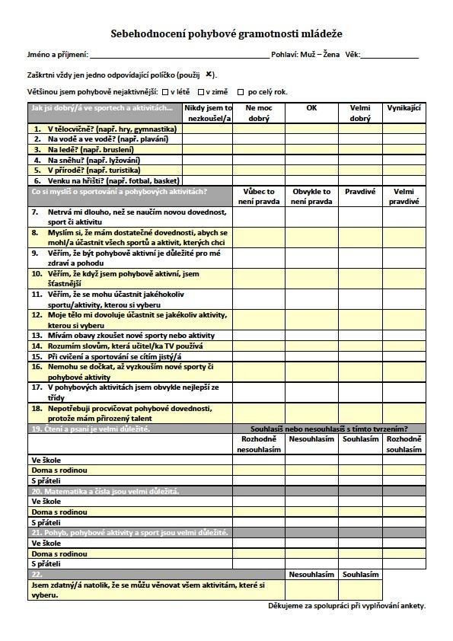

Příloha 2. Motivace k pohybové aktivitě (MPAM-R)
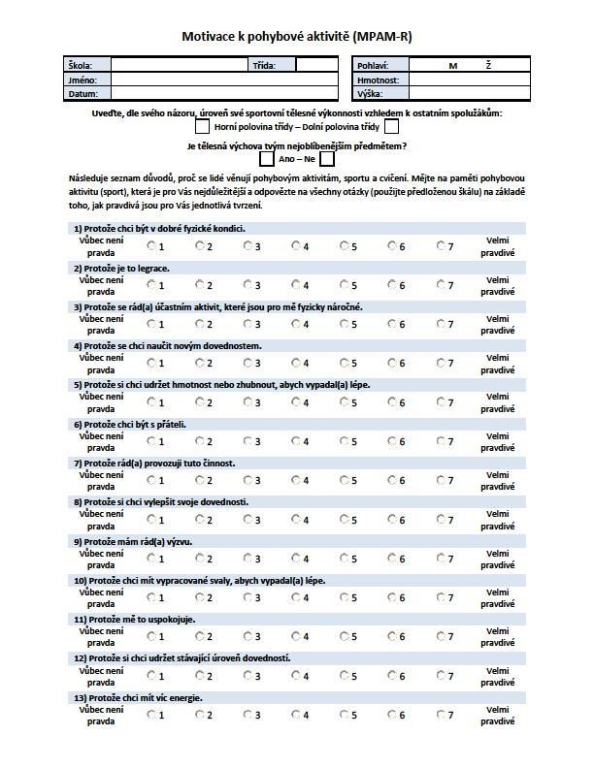
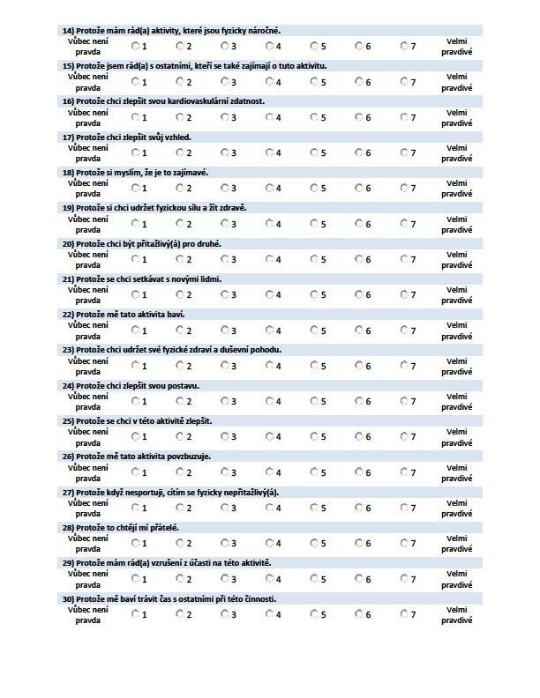
Příloha 3. Dotazník obecné vlastní efektivity a dotazník vlastní efektivity v oblasti pohybových aktivit
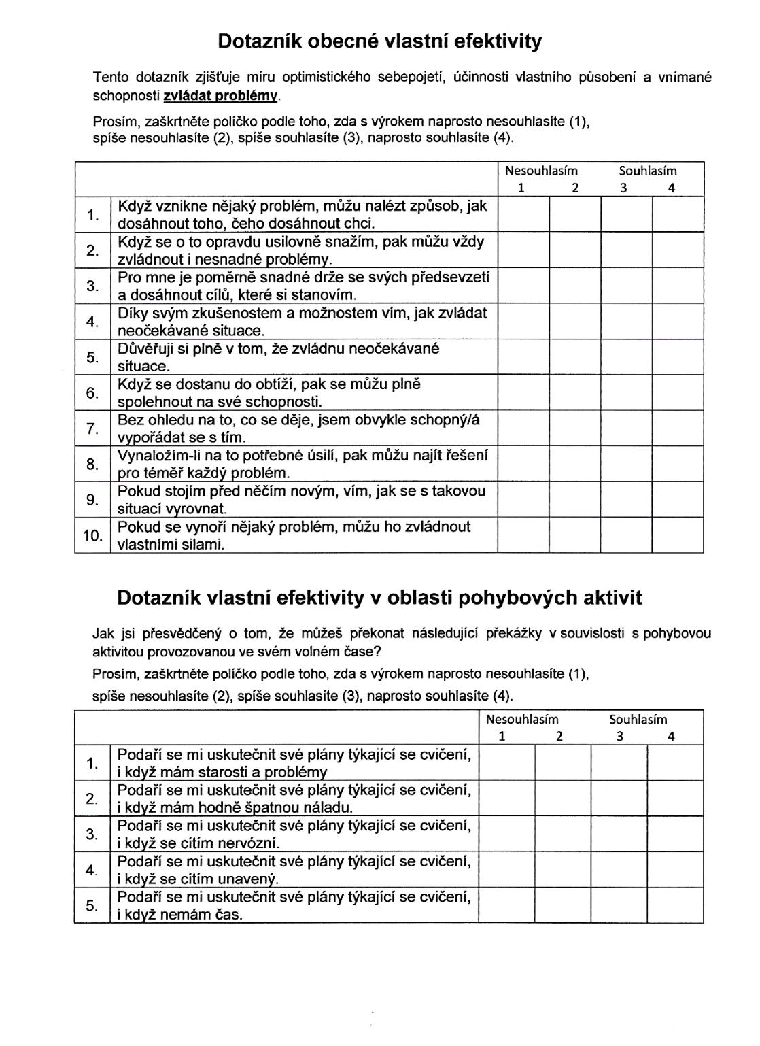
Příloha 4. Průvodní dopis řediteli školy s informacemi o projektu
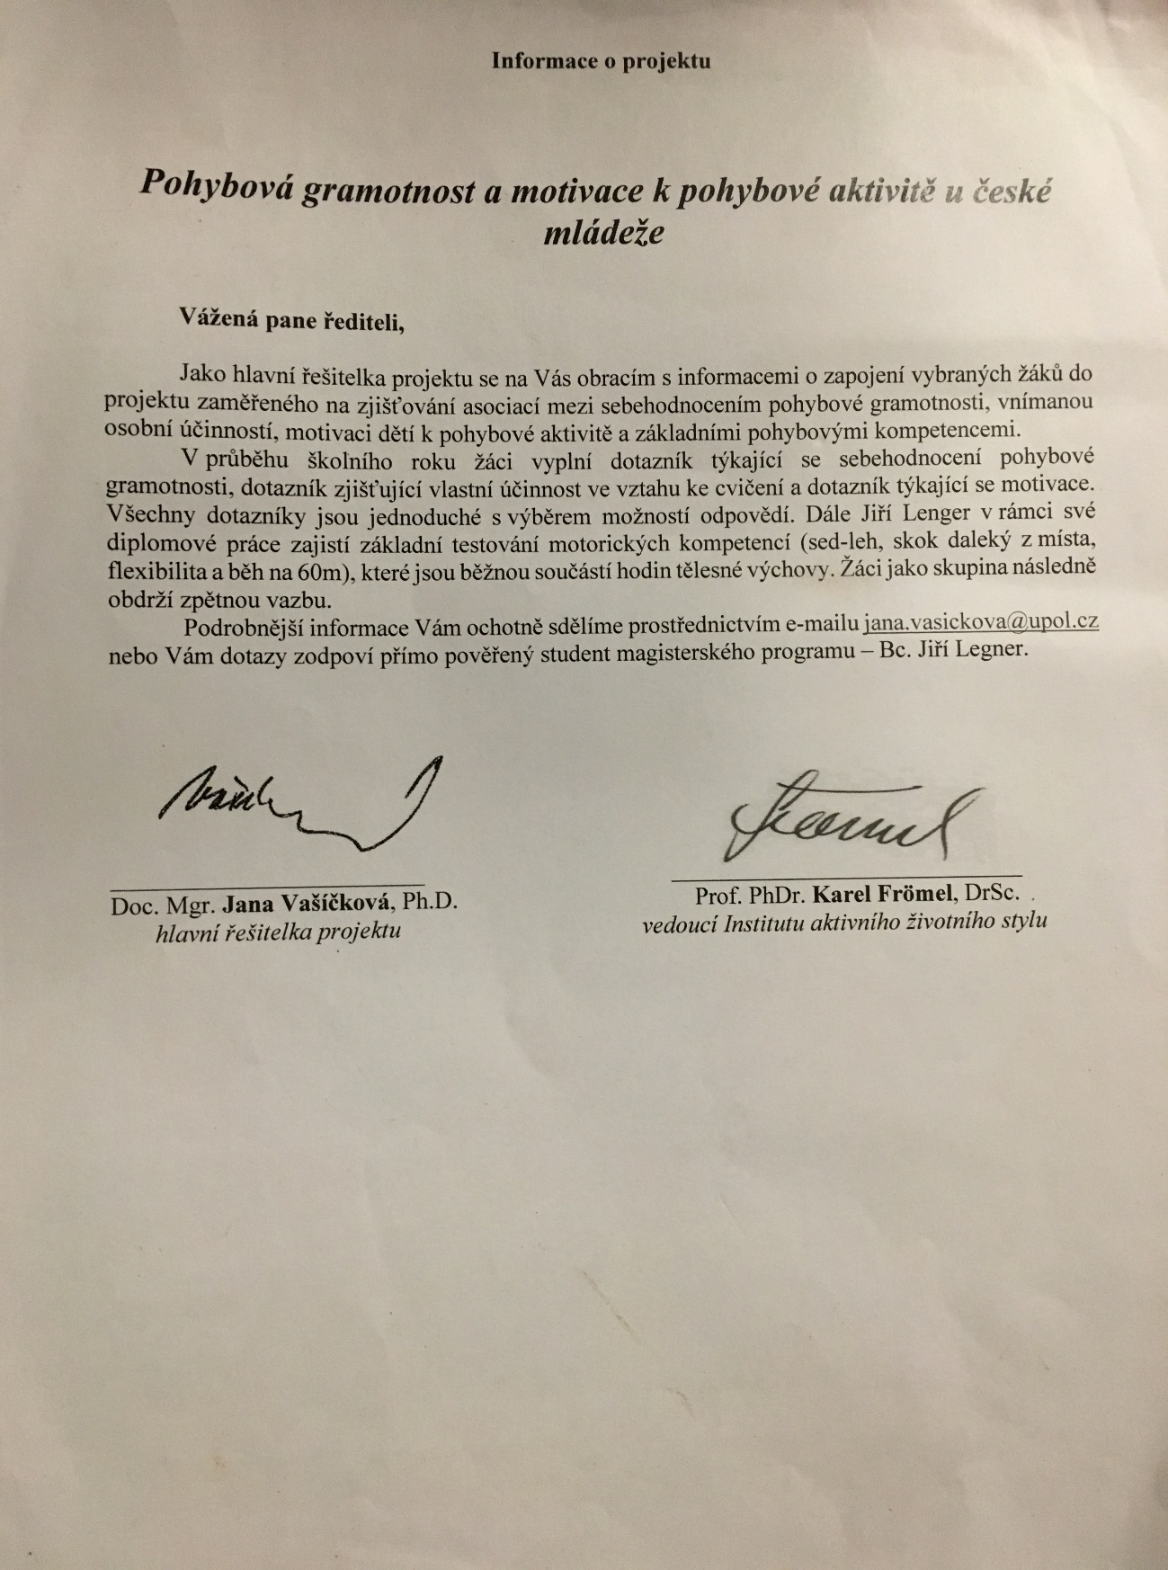

Příloha 5. Schválení projektu etickou komisi
